Real Estate Platform
Architettura serverless su AWS
Relazione di progetto — Servizi Cloud
ITS ICT Piemonte — Software Development

Gruppo
Charrier, Fatticcioni, Badaoui, Pappalardo, Xu, Jimenez
Regione AWS: eu-south-1 (Milano)
Ottobre 2026
Documentazione completa, configurazioni e diagrammi:
https://github.com/MatteoCharrierGit/real-estate-platform

Indice
1. Il problema 3
1.1 Che cosa deve fare la piattaforma 3
1.2 Perché è un problema da cloud 3
1.3 I requisiti 4
2. La soluzione in sintesi 5
2.1 L'idea e il diagramma 5
2.2 Dai requisiti alla soluzione 6
2.3 Le scelte di fondo 7
3. Come comunicano i componenti 8
3.1 Scaricare l'applicazione 8
3.2 Login e chiamate all'API 11
3.3 Dalla Lambda al database 14
3.4 Caricare e servire i file 17
3.5 Le notifiche email e la dead-letter queue 22
3.6 Gestione e cancellazione dell'account 26
3.7 Log, metriche e allarmi 29
4. Sicurezza e IAM 31
4.1 Le tre facce di IAM 31
4.2 La rete come secondo livello 32
4.3 La mappa delle autorizzazioni 33
5. Decisioni, alternative e limiti 35
5.1 Le decisioni principali 35
5.2 Limiti e rischi dichiarati 36
5.3 Sviluppi possibili 36

1. Il problema
Real Estate Platform è il progetto di gruppo per l'esame di Servizi Cloud dell'ITS: una piattaforma immobiliare su AWS. Prima dei servizi, diciamo che cosa deve fare, per chi e con quali vincoli; il capitolo 2 riprende i requisiti uno per uno.
Il materiale nel repository
Le configurazioni (CORS, coda e DLQ, allarmi, Cognito, condizioni del presigned POST…), la documentazione di ogni servizio e i sorgenti dei diagrammi sono nel repository del progetto: https://github.com/MatteoCharrierGit/real-estate-platform.
Nel testo compaiono per intero solo le policy IAM, ognuna nel paragrafo in cui viene usata.

1.1 Che cosa deve fare la piattaforma
Gli agenti immobiliari pubblicano immobili in vendita. Ogni annuncio ha una descrizione, un prezzo e soprattutto foto e video. Chiunque deve poter sfogliare gli annunci senza registrarsi.
Chi è interessato a un immobile si registra e fa un'offerta. L'agente che ha pubblicato l'annuncio la vede, la accetta o la rifiuta; chi ha fatto l'offerta può ritirarla finché è in sospeso. A ogni passaggio la persona interessata riceve un'email: l'agente quando arriva una nuova offerta, l'acquirente quando conosce l'esito. Ogni utente gestisce il proprio profilo e può cancellare l'account: le offerte in sospeso che lo riguardano vanno chiuse, e l'altra parte deve saperlo.
Gli utenti registrati hanno uno di tre ruoli, e il ruolo decide che cosa possono fare.
Ruolo | Chi è | Che cosa può fare
visitatore | chiunque, senza account | consultare gli annunci, le foto e i video
buyer | acquirente | fare offerte e ritirarle, ricevere l'esito per email
agent | agente immobiliare | pubblicare, modificare e cancellare i propri immobili, caricarne foto e video, accettare o rifiutare le offerte ricevute, essere avvisato delle nuove offerte
admin | amministratore | modificare e cancellare gli immobili di chiunque

1.2 Perché è un problema da cloud
Fin qui è un'applicazione web come tante. Sono i vincoli a rendere il problema interessante: da loro nascono quasi tutte le scelte.

Un carico variabile e imprevedibile
Per giorni può non entrare quasi nessuno; poi un annuncio condiviso bene porta molte visite insieme. Dimensionare un server per il picco vuol dire pagarlo vuoto quasi sempre; dimensionarlo per la media vuol dire cadere proprio quando conta. Serve un sistema che cresca e si riduca da solo, fino a zero.

File grandi
Una foto arriva a qualche megabyte, un video a centinaia. Farli passare dal backend vuol dire occupare a lungo il calcolo e scontrarsi con i limiti di dimensione delle richieste. I file vanno caricati e serviti senza passare dal codice dell'applicazione, e chi carica non deve poter scrivere dove vuole o caricare qualunque cosa.

Dati personali da proteggere
La piattaforma conosce indirizzi email e offerte economiche: dati personali, soggetti al GDPR. Meno copie esistono di un dato, meno posti ci sono da proteggere e da ripulire quando l'utente chiede di essere cancellato. Il database non deve essere raggiungibile da Internet e ogni componente deve poter fare solo ciò che gli serve. Per lo stesso motivo i dati devono restare in Italia.

Costi bassi, senza utenti fissi
Senza utenti fissi, ogni costo che corre anche a sistema vuoto pesa: il modello giusto è pagare in proporzione all'uso e tenere al minimo ciò che resta acceso.

Nessun server da gestire
Non vogliamo installare sistemi operativi, applicare patch o sostituire macchine guaste: il lavoro deve stare sull'applicazione e sui collegamenti tra le parti. Tutto ciò che si può, lo gestisce AWS.

Disponibile anche se cade una zona
La piattaforma deve continuare a funzionare, senza perdere dati, se una zona di disponibilità non risponde. E un'email il cui invio fallisce non deve sparire in silenzio: va ritentata o messa da parte perché qualcuno la veda.

1.3 I requisiti
I primi sette requisiti sono funzionali, gli altri non funzionali.
- R1 — Annunci pubblici. Chiunque consulta gli annunci, con foto e video, senza account.
- R2 — Registrazione, login e ruoli. Gli utenti si registrano e accedono; ognuno ha un ruolo tra buyer, agent e admin, che decide che cosa può fare.
- R3 — Gestione degli immobili. Un agent pubblica, modifica e cancella i propri immobili; un admin modifica e cancella quelli di chiunque.
- R4 — Foto e video. Un agent carica i file dei propri annunci, con limiti di tipo e dimensione; i file sono serviti a tutti in modo veloce.
- R5 — Offerte. Un buyer fa e ritira offerte; l'agent proprietario dell'immobile le accetta o le rifiuta.
- R6 — Notifiche. Chi è coinvolto in un'offerta riceve un'email a ogni passaggio, e un nuovo utente riceve il benvenuto.
- R7 — Account. Ogni utente gestisce il proprio profilo e può cancellare l'account; le offerte in sospeso che lo riguardano si chiudono e l'altra parte viene avvisata.
- R8 — Scalabilità e costo proporzionale. Il sistema regge picchi improvvisi, scala fino a zero e costa in proporzione all'uso.
- R9 — Nessun server da gestire. Calcolo, database e rete sono servizi gestiti.
- R10 — Protezione dei dati. Database non raggiungibile da Internet, nessuna password nel codice, permessi minimi per ogni componente, cifratura in transito e a riposo, email degli utenti in un solo posto.
- R11 — Disponibilità. Il sistema sopravvive alla caduta di una zona di disponibilità, e nessuna notifica si perde in silenzio.
- R12 — Dati in Italia. Dati e servizi in una regione italiana, con latenza bassa per gli utenti.
- R13 — Operabilità. Log, metriche e allarmi avvisano il gruppo quando qualcosa non va.

2. La soluzione in sintesi

2.1 L'idea e il diagramma
La piattaforma è serverless: non ci sono server nostri, e ogni pezzo è un servizio gestito da AWS che si paga per uso e scala da sé. Il frontend è una SPA React servita da CloudFront; il backend è un'HTTP API di API Gateway che invoca funzioni Lambda; i dati stanno in RDS PostgreSQL, i file in S3, gli utenti in Cognito. Il database vive in una rete privata senza accesso a Internet, raggiunta solo dalle Lambda che ne hanno bisogno. Ciò che l'utente non deve aspettare, come l'invio di un'email o la registrazione di un file caricato, viaggia in modo asincrono, con ritentativi.
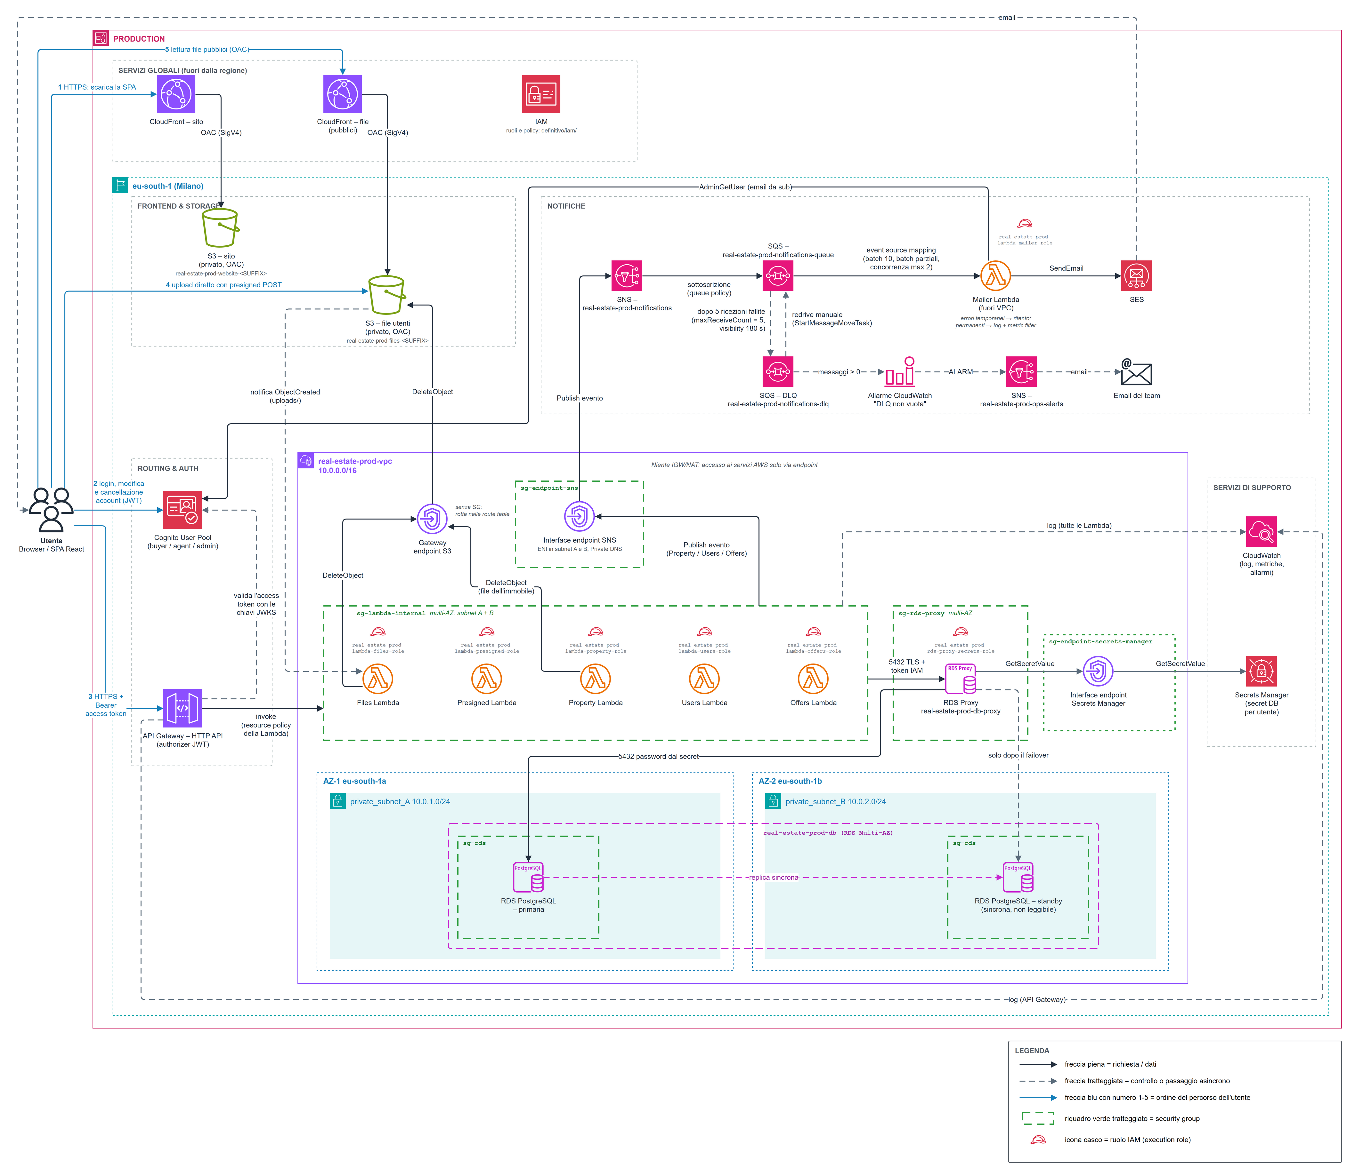
Figura 2.1 — Il diagramma completo dell'infrastruttura.
Una freccia piena è una richiesta o un passaggio di dati, una tratteggiata un controllo o un passaggio asincrono. Le frecce blu numerate seguono l'utente: (1) scarica la SPA, (2) fa login e gestisce l'account, (3) chiama l'API con l'access token, (4) carica un file, (5) legge i file pubblici. Il riquadro verde tratteggiato è un security group, il casco un ruolo IAM. Conviene leggere la figura in tre zone, perché dove sta un servizio decide come lo si protegge.
- In alto, il mondo esterno e i servizi globali: il browser, le due distribuzioni CloudFront e IAM.
- Al centro, i servizi regionali fuori dalla VPC: Cognito, API Gateway, S3, SNS, SQS, SES, CloudWatch, Secrets Manager e la Mailer Lambda. Non hanno interfacce di rete nostre, quindi niente security group: li protegge solo IAM.
- In basso, la VPC: il database, l'RDS Proxy, le cinque Lambda di business e gli endpoint VPC, su due sottoreti private in due zone. Qui valgono sia i security group sia IAM.

Un esempio: un'offerta
Seguiamo un buyer che fa un'offerta. Il browser ha già la SPA da CloudFront e un access token da Cognito. Manda la richiesta all'API: l'authorizer JWT verifica il token e API Gateway invoca la Offers Lambda. La Lambda legge il gruppo dai claim e accetta solo un buyer; poi entra nell'RDS Proxy con un token IAM e scrive l'offerta nel database. Poi pubblica un evento su SNS, attraverso l'endpoint VPC, e risponde subito al browser. L'email all'agente parte dopo, per conto suo: SNS consegna l'evento alla coda SQS, la Mailer lo legge, chiede a Cognito l'indirizzo dell'agente e invia con SES. Chi autorizza ciascun passaggio è il tema del capitolo 3, flusso per flusso, e del 4.3.

2.2 Dai requisiti alla soluzione
La tabella riprende i requisiti del capitolo 1 e dice come li risolviamo; l'ultima colonna rimanda al flusso che lo mostra nel dettaglio.
Req. | Come lo risolviamo | Servizi (flusso)
R1 | la SPA e i file escono da CloudFront, che legge bucket privati; le route di lettura degli annunci non richiedono il token | CloudFront, S3, API Gateway (3.1, 3.4)
R2 | un user pool con i gruppi buyer, agent, admin; il browser manda l'access token e un authorizer JWT lo verifica senza codice nostro | Cognito, API Gateway (3.2)
R3 | una Lambda per gli immobili: il ruolo arriva nel token e lo controlla la Lambda, la proprietà dell'immobile la dice il database | API Gateway, Lambda, RDS Proxy, RDS PostgreSQL (3.2, 3.3)
R4 | il browser carica direttamente su S3 con un presigned POST firmato da una Lambda, che fissa chiave, tipo e dimensione; una notifica di S3 registra il file nel database | Lambda, S3, CloudFront (3.4)
R5 | una Lambda per le offerte, con lo stato nel database; ogni passaggio pubblica un evento | Lambda, RDS PostgreSQL, SNS (3.2, 3.3)
R6 | l'evento porta solo il sub del destinatario; passa da un topic a una coda, e la Mailer chiede l'email a Cognito e invia | SNS, SQS, Lambda, Cognito, SES (3.5)
R7 | profilo e cancellazione vanno dal browser a Cognito; la Users Lambda anonimizza il profilo e ritira le offerte in sospeso, avvisando l'altra parte | Cognito, Lambda, RDS PostgreSQL, SNS (3.6)
R8 | Lambda e HTTP API si pagano per richiesta e scalano da zero; il proxy protegge il database dai picchi di connessioni; throttling sull'API | Lambda, API Gateway, RDS Proxy (3.2, 3.3)
R9 | solo servizi gestiti: nessuna macchina virtuale da amministrare | tutti
R10 | VPC senza porte verso Internet; un ruolo IAM e un utente PostgreSQL per Lambda; password solo in Secrets Manager, lette dal proxy; TLS ovunque, cifratura a riposo con KMS; email solo in Cognito | VPC, IAM, RDS Proxy, Secrets Manager, KMS (3.3, 4.1, 4.2)
R11 | database Multi-AZ con standby sincrona, Lambda e proxy su entrambe; le email fallite si ritentano e finiscono in una dead-letter queue sorvegliata | RDS PostgreSQL, VPC, SQS (3.3, 3.5)
R12 | tutto nella regione eu-south-1 (Milano) | tutti
R13 | log di Lambda e API, metriche dei servizi, allarmi che scrivono al gruppo via email | CloudWatch, SNS (3.7)

2.3 Le scelte di fondo
Le decisioni di dettaglio, con le alternative scartate, sono nel capitolo 5. Qui le quattro che danno forma all'intera architettura.

Serverless
Il traffico è basso e irregolare, e non vogliamo server da gestire (R8, R9). Lambda e un'HTTP API si pagano per richiesta e scalano da zero; un'applicazione sempre accesa costerebbe anche a vuoto. Il prezzo è il cold start sulle istanze nuove e un codice effimero, che non tiene nulla in memoria tra una richiesta e l'altra: lo stato sta nel database e in S3.

Una regione, due zone
Tutto è in eu-south-1, per tenere i dati in Italia (R12). Dentro la regione la VPC ha due sottoreti in due zone di disponibilità: il database e il proxy lo richiedono, e se una zona cade RDS promuove la standby dell'altra (R11). Non c'è replica su una seconda regione: è un limite dichiarato nel capitolo 5.

Una VPC senza Internet Gateway né NAT
Nella VPC sta solo ciò che deve stare vicino al database. Il traffico degli utenti entra da CloudFront e API Gateway, che sono fuori, e il backend non chiama API esterne: un NAT sarebbe un costo fisso per niente. I pochi servizi AWS necessari si raggiungono con gli endpoint VPC; la Mailer, che non usa il database, sta fuori (4.2).

Sincrono e asincrono
Le richieste degli utenti sono sincrone: il browser chiama l'API e la Lambda risponde. Ciò che può aspettare è asincrono, così un servizio lento non rallenta l'utente e un errore non si perde. Le email passano da SNS e SQS, con ritentativi e una dead-letter queue (3.5); la registrazione di un file parte da una notifica di S3 e non da una conferma del browser, che potrebbe non arrivare o mentire (3.4).

3. Come comunicano i componenti
Il diagramma del capitolo 2 mostra tutte le frecce insieme. Qui lo scomponiamo in sette flussi: per ciascuno seguiamo una richiesta da un capo all'altro e diciamo, a ogni passaggio, chi parla con chi e chi lo autorizza. I dettagli dei servizi restano solo dove spiegano un collegamento.

Lo schema comune
Ogni flusso si apre con il problema e la soluzione, poi la figura, il percorso, la tabella dei collegamenti, le autorizzazioni chiave, cosa succede quando qualcosa va storto e le scelte. I concetti IAM generali sono nel capitolo 4, le alternative scartate nel 5, la configurazione completa nel repository.

I sette flussi
Sezione | Flusso | In una riga
3.1 | Scaricare l'applicazione | CloudFront legge il bucket privato del sito con OAC
3.2 | Login e chiamate all'API | Cognito emette i token, l'authorizer JWT controlla l'access token
3.3 | Dalla Lambda al database | RDS Proxy con autenticazione IAM verso RDS PostgreSQL
3.4 | Caricare e servire i file | presigned POST verso S3, lettura tramite CloudFront
3.5 | Le notifiche email | SNS, SQS, Mailer e SES, con la dead-letter queue
3.6 | Gestione e cancellazione dell'account | la SPA con Cognito, i dati anonimizzati
3.7 | Log, metriche e allarmi | CloudWatch avvisa il team tramite SNS

3.1 Scaricare l'applicazione
Prima di fare login o chiamare l'API il browser deve ricevere la SPA, un insieme di file statici. Il problema è servirli in HTTPS e vicino all'utente senza aprire il bucket a Internet. La soluzione: i file stanno in un bucket S3 privato e l'unica porta d'ingresso è una distribuzione CloudFront, che legge il bucket con Origin Access Control (OAC).
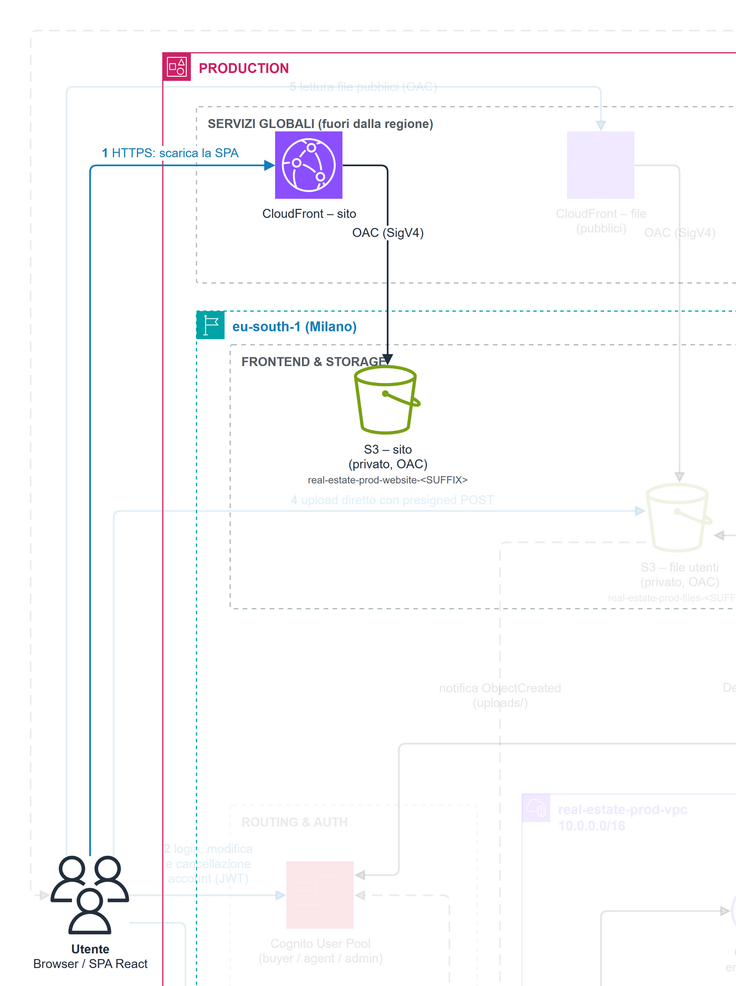
Figura 3.1 — Il download della SPA. Gli elementi che non partecipano sono sbiaditi.

Il percorso
- Il browser chiede il sito in HTTPS alla distribuzione; una richiesta HTTP viene reindirizzata.
- Se l'edge non ha il file in cache, lo chiede al bucket real-estate-prod-website-<SUFFIX> firmando la richiesta con OAC.
- S3 valuta la bucket policy e ammette la lettura solo dalla nostra distribuzione.
- Un percorso della SPA che non è un file fa rispondere S3 con 403: CloudFront restituisce /index.html e il routing lo fa il browser.
- A ogni risposta CloudFront aggiunge gli header di sicurezza.

Chi parla con chi
Da → A | Come | Chi lo autorizza
Browser → distribuzione del sito | HTTPS | nessuno: il sito è pubblico
Distribuzione → bucket del sito | GetObject firmato con OAC | bucket policy, con AWS:SourceArn = la distribuzione
Distribuzione → browser | risposta con header di sicurezza | response headers policy real-estate-prod-site-security-headers

L'autorizzazione chiave
CloudFront non ha un ruolo IAM: si presenta come servizio e il permesso sta nella resource policy del bucket.
iam/resource-policies/s3-website-bucket-policy.json
{
"Version": "2012-10-17",
"Statement": [
{
"Sid": "AllowCloudFrontSiteDistributionReadOnly",
"Effect": "Allow",
"Principal": {
"Service": "cloudfront.amazonaws.com"
},
"Action": "s3:GetObject",
"Resource": "arn:aws:s3:::real-estate-prod-website-<SUFFIX>/*",
"Condition": {
"StringEquals": {
"AWS:SourceArn": "arn:aws:cloudfront::<ACCOUNT_ID>:distribution/<DIST_SITE_ID>"
}
}
},
{
"Sid": "DenyRequestsWithoutTls",
"Effect": "Deny",
"Principal": "*",
"Action": "s3:*",
"Resource": [
"arn:aws:s3:::real-estate-prod-website-<SUFFIX>",
"arn:aws:s3:::real-estate-prod-website-<SUFFIX>/*"
],
"Condition": {
"Bool": {
"aws:SecureTransport": "false"
}
}
}
]
}
Il primo statement concede solo s3:GetObject. La condizione AWS:SourceArn lo lega alla nostra distribuzione: senza, il principal cloudfront.amazonaws.com vorrebbe dire qualunque distribuzione di qualunque account (il confused deputy, vedi 4.1). Il secondo statement nega le richieste senza TLS. Sul bucket sono attivi anche Block Public Access e le ACL disattivate, così un errore futuro in una policy non lo renderebbe pubblico.
Gli header aggiunti da CloudFront difendono i token che la SPA tiene in memoria: la Content-Security-Policy ammette solo i nostri script e le chiamate verso API, Cognito e il bucket degli upload. Gli altri header impongono HTTPS (Strict-Transport-Security), vietano di incorniciare la pagina (X-Frame-Options: DENY) e di indovinare il tipo dei file (nosniff).

Quando qualcosa va storto
Un file inesistente dà 403 e non 404, perché CloudFront non ha s3:ListBucket; per la SPA va bene, ma per i file degli annunci un file mancante deve restare un errore, ed è il motivo per cui le distribuzioni sono due (3.4). Dopo un deploy si invalida la cache, altrimenti gli edge servono la versione vecchia fino alla scadenza. Un dominio della CSP dimenticato blocca una funzione: va provata con la SPA vera.

Le scelte
Bucket privato con OAC invece di un bucket pubblico con static website hosting, che darebbe solo HTTP e nessuna cache. Una CSP nostra, perché la policy gestita da AWS non la include. Nessuna logica sull'edge: il sito è statico e i dati protetti stanno dietro l'API (5.1).

3.2 Login e chiamate all'API
Il problema: come un utente dimostra chi è, e come quella prova arriva alla Lambda che decide se lasciarlo fare. Cognito autentica l'utente ed emette i token. L'HTTP API di API Gateway controlla il token a ogni richiesta con un authorizer JWT nativo. La Lambda riceve l'identità già verificata e controlla il ruolo e, dove serve, la proprietà della risorsa.
Il punto delicato è quale token va all'API. All'inizio la SPA mandava l'ID token; il docente ci ha fatto notare che l'ID token serve al client per sapere chi è loggato, non ad autorizzare chiamate, e che portava l'email in ogni richiesta. Ora all'API va l'access token, come vuole la buona pratica OAuth 2.0 e OpenID Connect; l'ID token resta nella SPA.
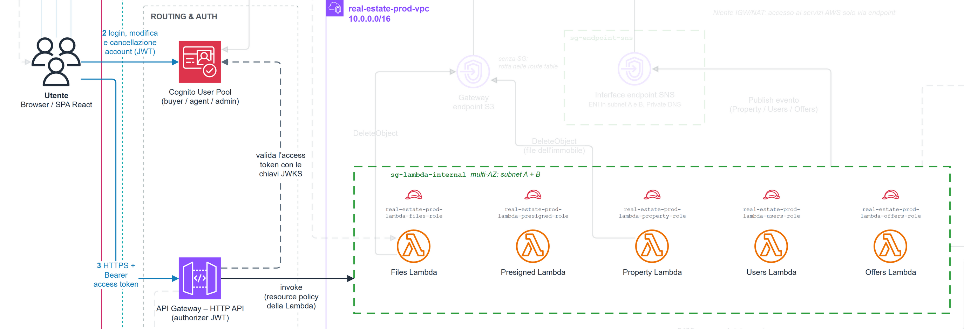
Figura 3.2 — Login con Cognito, chiamata all'API con l'access token, validazione con le chiavi JWKS e invocazione delle Lambda.

Il percorso
- La SPA manda il browser al login gestito di Cognito con il flusso authorization code e PKCE; l'utente entra con email e password.
- Cognito torna alla SPA con un codice, che la SPA scambia con ID token, access token e refresh token, tenuti in memoria.
- Dopo il login la SPA chiama PUT /users/me: la Users Lambda crea o aggiorna la riga dell'utente con il solo sub.
- Ogni chiamata all'API porta Authorization: Bearer <access token>.
- L'authorizer JWT verifica firma, issuer, client_id e scadenza senza chiamare Cognito; se un controllo fallisce risponde 401 e la Lambda non parte.
- API Gateway invoca la Lambda, che lo ammette con la sua resource policy, e le passa i claim del token.
- La Lambda legge sub e gruppi dai claim, controlla il ruolo e, dove serve, la proprietà della risorsa nel database (3.3).

Chi parla con chi
Gli utenti non sono identità IAM: IAM compare solo nell'invocazione della Lambda.
Da → A | Come | Chi lo autorizza
SPA → Cognito (login, token) | authorization code con PKCE, HTTPS | configurazione dell'app client; credenziali dell'utente; PKCE al posto di un client secret
SPA → HTTP API | HTTPS con l'access token; preflight CORS | CORS dell'API per il browser; authorizer JWT per il token
Authorizer ← Cognito | chiavi pubbliche JWKS, in cache | nessuno: le chiavi sono pubbliche
HTTP API → Lambda | invocazione sincrona | resource policy della Lambda, con AWS:SourceArn = la nostra API
Lambda → database | query di ownership e dati | execution role e GRANT (3.3)

I token
L'app client della SPA è pubblico, senza secret, perché il codice della SPA lo legge chiunque; PKCE ne prende il posto: solo chi ha iniziato il login può riscattare il codice.
Token | Cosa contiene | A cosa serve
ID token | sub, email, gruppi; aud = l'app client | resta nella SPA, per sapere chi è loggato
Access token | sub, gruppi, client_id, scope; niente email | va all'API a ogni chiamata e autorizza le operazioni dell'utente su Cognito (3.6)
Refresh token | opaco | rinnova i token; revocato al logout

L'app client real-estate-prod-spa ammette solo il flusso code, gli scope openid, email e aws.cognito.signin.user.admin, i soli URL di callback e logout del sito, token di 60 minuti e la revoca (configurazione completa nel repository). Lo scope aws.cognito.signin.user.admin serve perché l'access token possa agire sull'utente stesso (3.6). I ruoli applicativi non sono scope ma tre gruppi del pool, buyer, agent e admin.

L'authorizer JWT
L'authorizer è configurato con l'issuer, il nostro user pool, e l'audience, l'ID dell'app client. A ogni richiesta controlla la firma con le chiavi pubbliche del pool, tenute in cache; l'issuer; l'audience, che per l'access token cade su client_id, perché il token di Cognito non ha aud; e la scadenza. Un token falso riceve 401 e non costa un'esecuzione. Le route di sola lettura degli annunci sono pubbliche e non hanno authorizer; tutte le altre sì.
Il CORS non protegge l'API: un client che non è un browser lo ignora. Impedisce solo che un sito di terzi, aperto nel browser dell'utente, la chiami leggendone le risposte; ammette l'origine del sito e i soli metodi e header usati (configurazione nel repository).

Chi può invocare la Lambda
API Gateway non assume un nostro ruolo: è la funzione che lo ammette, con una resource policy applicata a tutte e cinque le Lambda di business (<FUNCTION_NAME> = real-estate-prod-property, -users, -offers, -presigned, -files).
iam/resource-policies/lambda-allow-api-gateway.json
{
"Version": "2012-10-17",
"Id": "default",
"Statement": [
{
"Sid": "AllowHttpApiInvoke",
"Effect": "Allow",
"Principal": {
"Service": "apigateway.amazonaws.com"
},
"Action": "lambda:InvokeFunction",
"Resource": "arn:aws:lambda:eu-south-1:<ACCOUNT_ID>:function:<FUNCTION_NAME>",
"Condition": {
"ArnLike": {
"AWS:SourceArn": "arn:aws:execute-api:eu-south-1:<ACCOUNT_ID>:<API_ID>/*"
}
}
}
]
}
La condizione AWS:SourceArn lega il permesso alla nostra API: senza, apigateway.amazonaws.com vorrebbe dire qualunque API Gateway, anche di un altro account (confused deputy, vedi 4.1). Due domande, due meccanismi: chi può chiamare la funzione lo dice la resource policy, cosa può fare la funzione il suo execution role (3.3, 3.5).

Cosa decide la Lambda
La Lambda riceve i claim già validati. Una funzione comune a tutte le Lambda ne legge sub e cognito:groups e rifiuta i token con token_use diverso da access: l'ID token ha aud uguale al nostro client e l'authorizer lo lascerebbe passare. Il sub si prende sempre dai claim, mai dal body o dai parametri, che il client scrive come vuole.
L'autorizzazione ha due livelli. Il ruolo viene dai gruppi: pubblicare un immobile richiede agent, fare un'offerta buyer. La proprietà della risorsa la sa solo il database: la Lambda cerca la riga con quell'id e quel proprietario, e se non la trova (e l'utente non è admin) risponde 403. Sulle route che scrivono c'è un ultimo controllo: se la riga dell'utente ha deleted_at, l'account è stato cancellato e la scrittura riceve 403 (3.6).

Quando qualcosa va storto
Situazione | Esito
Token mancante o falso, issuer o client_id sbagliati, token scaduto | 401 dall'authorizer; la SPA rinnova i token
ID token al posto dell'access token | rifiutato dalla funzione comune delle Lambda
Gruppo sbagliato o risorsa di un altro utente | 403 dalla Lambda
Scrittura con il token di un account cancellato | 403; PUT /users/me risponde 410

Furto del token e rischio residuo
Il JWT è firmato, non cifrato: chi lo ha ne legge il payload, che nell'access token è un sub opaco, i gruppi e il client_id. Il rischio vero è l'uso: è un bearer token e vale per chiunque lo presenti. Le difese lo rendono difficile da rubare e lo fanno durare poco: HTTPS ovunque, token in memoria e non in localStorage, la CSP del sito (3.1), durata di 60 minuti, revoca del refresh token al logout. L'authorizer però non vede le revoche: un access token rubato resta valido fino alla scadenza. Lo accettiamo per un progetto di questa taglia (5.2).

Le scelte
Access token all'API, authorizer JWT nativo invece di un Lambda Authorizer, ruolo dai gruppi e proprietà nella Lambda, login gestito con PKCE. Le alternative scartate sul token (ID token all'API, Pre Token Generation, /oauth2/userInfo, Lambda Authorizer) e l'evoluzione verso un Backend For Frontend sono nel capitolo 5.

3.3 Dalla Lambda al database
Cinque Lambda su sei usano il database: Property, Users, Offers, Presigned e Files. Il problema è doppio: ogni istanza di una Lambda apre la propria connessione, e con molte invocazioni concorrenti si arriva al limite di PostgreSQL; e collegarsi richiede credenziali, che non vogliamo nel codice. La soluzione è mettere tra le Lambda e il database real-estate-prod-db (Amazon RDS for PostgreSQL) l'RDS Proxy real-estate-prod-db-proxy, che tiene poche connessioni stabili verso il database e ci smista quelle brevi delle Lambda. I due tratti della catena non si autenticano allo stesso modo: le Lambda entrano nel proxy con un token IAM, il proxy entra nel database con la password dell'utente PostgreSQL, che legge da Secrets Manager con un ruolo suo.
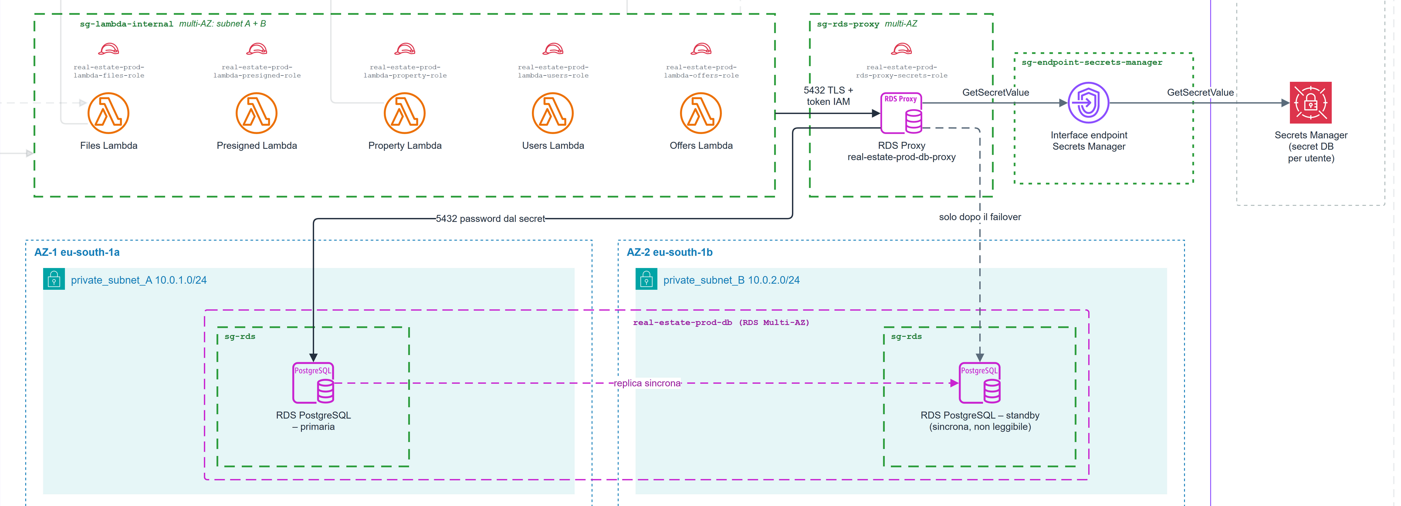
Figura 3.3 — La catena Lambda → RDS Proxy → RDS PostgreSQL, con la lettura dei secret. Gli elementi che non partecipano sono sbiaditi.

Il percorso
- La Lambda genera con le credenziali temporanee del suo execution role un token di autenticazione per il proxy, legato al suo utente PostgreSQL. È una firma calcolata in locale, senza chiamate di rete, e vale 15 minuti.
- Apre una connessione PostgreSQL verso il proxy sulla porta 5432, su TLS, usando il token come password.
- Il proxy verifica il token con IAM e prende dal pool una connessione verso il database; se deve aprirne una nuova, usa la password letta dal secret real-estate/prod/database/<DB_USER>.
- La query arriva all'istanza primaria. Da lì decidono i GRANT dell'utente PostgreSQL.

Chi parla con chi
Da → A | Come | Chi lo autorizza
Lambda → RDS Proxy | PostgreSQL 5432, TLS obbligatorio, token IAM come password | rds-db:connect su una sola coppia proxy/utente nell'execution role
RDS Proxy → Secrets Manager | GetSecretValue via HTTPS | ruolo real-estate-prod-rds-proxy-secrets-role, assunto dal servizio RDS
Secrets Manager → KMS | decifratura del secret | key policy della chiave gestita aws/secretsmanager
RDS Proxy → RDS PostgreSQL | PostgreSQL 5432, TLS, utente e password del secret | credenziali PostgreSQL, poi i GRANT

Le autorizzazioni
In questo flusso ci sono due ruoli e due livelli di identità: il ruolo della Lambda non sa nulla dei secret, il ruolo del proxy non ha rds-db:connect.
Entrare nel proxy. Ogni execution role delle cinque Lambda ha un permesso costruito su questo modello:
iam/policies/lambda-connect-proxy.json
{
"Version": "2012-10-17",
"Statement": [
{
"Sid": "ConnectToProxyAsApplicationUser",
"Effect": "Allow",
"Action": "rds-db:connect",
"Resource": "arn:aws:rds-db:eu-south-1:<ACCOUNT_ID>:dbuser:<PROXY_RESOURCE_ID>/<DB_USER>"
}
]
}
- La risorsa è una sola coppia proxy/utente: la Offers può entrare solo come offers_user, la Files solo come files_user, e così via.
- <PROXY_RESOURCE_ID> è l'ID risorsa del proxy, quello che inizia con prx-, non il suo nome né il suo ARN.
- Sul proxy sono attive Require IAM authentication e Require TLS: una Lambda che provasse a entrare con una password, o in chiaro, verrebbe rifiutata.
Leggere il secret. Il proxy non ha credenziali proprie: usa un ruolo che il servizio RDS assume. La trust relationship lo dice:
iam/trust-relationships/rds-proxy.json
{
"Version": "2012-10-17",
"Statement": [
{
"Sid": "AllowRdsToAssumeRole",
"Effect": "Allow",
"Principal": { "Service": "rds.amazonaws.com" },
"Action": "sts:AssumeRole"
}
]
}
Solo il servizio RDS può assumere il ruolo; nessun utente e nessuna Lambda può indossarlo e leggere i secret al posto del proxy. La policy del ruolo permette una sola azione, sui soli secret applicativi:
iam/policies/rds-proxy-read-secrets.json
{
"Version": "2012-10-17",
"Statement": [
{
"Sid": "ReadApplicationDatabaseSecrets",
"Effect": "Allow",
"Action": "secretsmanager:GetSecretValue",
"Resource": ["<APPLICATION_SECRET_ARN>"]
}
]
}
In Resource vanno gli ARN completi dei cinque secret applicativi, con il suffisso casuale che Secrets Manager aggiunge. Il secret dell'utente master non c'è: resta all'amministrazione e non è associato al proxy. Il secret è cifrato con la chiave gestita aws/secretsmanager, che Secrets Manager usa da sé quando il proxy lo chiede. Con una chiave del cliente, che oggi non usiamo, il ruolo avrebbe bisogno anche di questa policy (e la key policy dovrebbe ammetterlo):
iam/policies/rds-proxy-decrypt-secrets.json
{
"Version": "2012-10-17",
"Statement": [
{
"Sid": "DecryptSecretsWithCustomerManagedKey",
"Effect": "Allow",
"Action": "kms:Decrypt",
"Resource": "<SECRETS_KMS_KEY_ARN>",
"Condition": {
"StringEquals": {
"kms:ViaService": "secretsmanager.eu-south-1.amazonaws.com"
}
}
}
]
}
La condizione kms:ViaService permette di decifrare solo quando la richiesta arriva da Secrets Manager nella nostra regione: il ruolo non potrebbe usare la chiave chiamando KMS direttamente.
Entrare nel database. Qui IAM non c'è più: il proxy si presenta con utente e password del secret. Per questo agli utenti applicativi non si assegna il ruolo rds_iam, che li renderebbe inutilizzabili con la password. IAM decide chi entra nel proxy e con quale utente; i GRANT SQL decidono cosa quell'utente può fare sulle tabelle, e ogni Lambda ha il suo utente con i soli GRANT che le servono.
L'effetto della separazione è che la password la vede solo il proxy. Una Lambda compromessa potrebbe al massimo entrare nel proxy come il suo utente, con i suoi GRANT.
In rete i security group formano una catena, sg-lambda-internal → sg-rds-proxy → sg-rds sulla 5432, in cui ognuno accetta solo il precedente: le Lambda non raggiungono il database direttamente (vedi 4.2).

Quando qualcosa va storto
Il database è Multi-AZ: la primaria in eu-south-1a serve le richieste, la standby in eu-south-1b ne riceve ogni scrittura in modo sincrono e non serve letture. Se la primaria cade, RDS promuove la standby sullo stesso endpoint DNS, in genere in uno o due minuti, senza perdere transazioni confermate. Il proxy tiene aperte le connessioni delle Lambda e si ricollega alla nuova primaria: l'interruzione percepita dovrebbe ridursi.
Il motore è PostgreSQL 18, la versione principale più recente disponibile su RDS e supportata da RDS Proxy a Milano: rispetto alla 17 ha un anno in più di supporto standard (fino a febbraio 2031), mentre la 19 non è ancora disponibile su RDS.
Gli altri guasti si riconoscono dal punto in cui si fermano. Un timeout all'apertura della connessione è un problema di rete o di security group. Un rifiuto dell'autenticazione è quasi sempre la risorsa di rds-db:connect sbagliata. Un target del proxy non disponibile vuol dire che il proxy non riesce a leggere il secret. Un permission denied sulle tabelle, a connessione riuscita, vuol dire che IAM ha fatto la sua parte e mancano i GRANT.
Il proxy legge il secret chiamando l'API di Secrets Manager dalle subnet private, che non hanno uscita verso Internet: per questo la chiamata passa dall'interface endpoint di Secrets Manager. Alcune operazioni SQL, infine, legano una connessione del pool a un solo client (pinning) e toglierebbero al proxy il suo vantaggio: il codice delle Lambda le evita, e l'allarme sulle connessioni del database (3.7) segnala se il pool si avvicina al limite.

Le scelte
Con il traffico del progetto il proxy non è strettamente necessario: lo teniamo perché ci dà il pool condiviso, l'autenticazione IAM e un failover più breve. Tra proxy e database usiamo la password da Secrets Manager e non l'autenticazione IAM end-to-end, perché è la modalità più documentata e lascia la password a un solo componente. Un utente e un secret per Lambda portano il minimo privilegio anche dentro il database. Le alternative scartate sono nel capitolo 5.

3.4 Caricare e servire i file
Un agente pubblica foto e video, e chiunque guardi l'annuncio deve vederli. Far passare i file dall'API non funziona: API Gateway accetta al massimo 10 MB per richiesta e una Lambda sincrona 6 MB, e il tempo di trasferimento lo pagheremmo come esecuzione. La soluzione è che il file non passi mai dal backend: la Presigned Lambda non riceve i byte, li autorizza. Firma un presigned POST, un modulo di upload firmato, e il browser lo usa per caricare il file direttamente nel bucket privato real-estate-prod-files-<SUFFIX>, sotto uploads/.
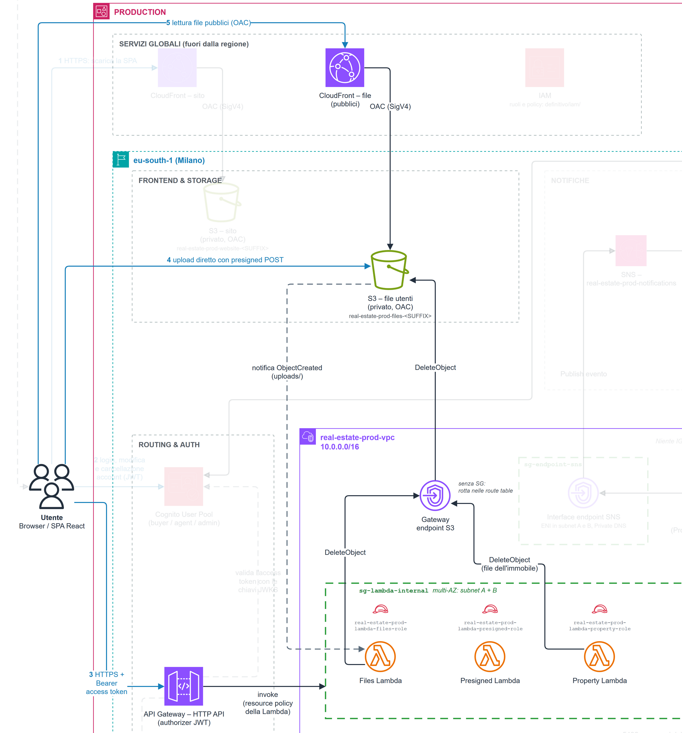
Figura 3.4 — Upload, registrazione, lettura e cancellazione dei file. Gli elementi che non partecipano sono sbiaditi.

Il percorso
- La SPA chiama POST /properties/{id}/uploads con l'access token. La Presigned Lambda controlla nel database che l'utente sia il proprietario dell'immobile.
- La Presigned firma in locale un presigned POST: chiave uploads/<propertyId>/<uuid>.<ext> decisa da lei, scadenza 5 minuti, tipo image/ o video/, dimensione massima.
- Il browser invia il file direttamente al bucket; lo permette la regola CORS del bucket.
- S3 emette una notifica ObjectCreated e invoca in modo asincrono la Files Lambda, che registra il file nel database.
- Per mostrare l'annuncio la SPA scarica i file dalla distribuzione CloudFront dei file, che li legge dal bucket con OAC.
- Per cancellare, la Files Lambda (un file) o la Property Lambda (tutti i file di un immobile) chiamano S3 passando dal gateway endpoint.

Chi parla con chi
Da → A | Come | Chi lo autorizza
SPA → API → Presigned | POST /properties/{id}/uploads, sincrona | authorizer JWT; ownership verificata nel database
Browser → bucket | POST del modulo firmato, HTTPS | la firma del ruolo della Presigned e le conditions del modulo; CORS per il browser
S3 → Files Lambda | notifica ObjectCreated su uploads/, asincrona | resource policy della funzione
CloudFront → bucket | s3:GetObject firmato con OAC | bucket policy, solo la distribuzione dei file
Files / Property → bucket | DeleteObject (la Property anche ListBucket), via gateway endpoint | execution role della Lambda

Le autorizzazioni
Chi firma l'upload. L'utente Cognito non ha permessi IAM e il browser non ha credenziali AWS. Il permesso di scrivere nel bucket ce l'ha il ruolo della Presigned Lambda: la funzione usa le sue credenziali temporanee per firmare il modulo, e quando il browser lo invia S3 tratta la richiesta come se arrivasse da quel ruolo.
iam/policies/lambda-presigned.json
{
"Version": "2012-10-17",
"Statement": [
{
"Sid": "ConnectToProxyAsPresignedUser",
"Effect": "Allow",
"Action": "rds-db:connect",
"Resource": "arn:aws:rds-db:eu-south-1:<ACCOUNT_ID>:dbuser:<PROXY_RESOURCE_ID>/presigned_user"
},
{
"Sid": "SignUploadsUnderUploadsPrefix",
"Effect": "Allow",
"Action": "s3:PutObject",
"Resource": "arn:aws:s3:::real-estate-prod-files-<SUFFIX>/uploads/*"
}
]
}
- Un presigned POST ha al massimo i permessi di chi lo firma: nessun modulo può scrivere fuori da uploads/* del bucket dei file.
- Il permesso si controlla all'upload, non alla firma. Firmare è un calcolo locale: senza s3:PutObject la Lambda firmerebbe senza errori e il browser riceverebbe AccessDenied.
- IAM non limita tipo e dimensione. Lo fanno le conditions del modulo, che la Lambda inserisce nella firma e il client non può cambiare senza invalidarla. Usiamo il POST e non il presigned PUT proprio perché solo il POST permette di limitare la dimensione (le conditions complete sono nel repository).
Il Block Public Access non blocca l'upload: la richiesta è firmata, non pubblica. La regola CORS del bucket ammette solo il POST e solo dall'origine del sito; come quella dell'API (3.2) protegge l'utente nel browser, non il bucket: l'autorizzazione vera resta la firma.
Chi può invocare la Files Lambda. Qui chi chiama è il servizio S3, non un nostro ruolo, e il permesso sta nella resource policy della funzione:
iam/resource-policies/lambda-files-allow-s3.json
{
"Version": "2012-10-17",
"Id": "default",
"Statement": [
{
"Sid": "AllowFilesBucketNotifications",
"Effect": "Allow",
"Principal": {
"Service": "s3.amazonaws.com"
},
"Action": "lambda:InvokeFunction",
"Resource": "arn:aws:lambda:eu-south-1:<ACCOUNT_ID>:function:real-estate-prod-files",
"Condition": {
"ArnLike": {
"AWS:SourceArn": "arn:aws:s3:::real-estate-prod-files-<SUFFIX>"
},
"StringEquals": {
"AWS:SourceAccount": "<ACCOUNT_ID>"
}
}
}
]
}
Le due condizioni servono insieme: AWS:SourceArn limita al nostro bucket, AWS:SourceAccount al nostro account, perché l'ARN di un bucket non lo contiene (vedi 4.1).
La lettura funziona come per il sito (3.1), con la bucket policy del bucket dei file:
iam/resource-policies/s3-files-bucket-policy.json
{
"Version": "2012-10-17",
"Statement": [
{
"Sid": "AllowCloudFrontFilesDistributionReadOnly",
"Effect": "Allow",
"Principal": {
"Service": "cloudfront.amazonaws.com"
},
"Action": "s3:GetObject",
"Resource": "arn:aws:s3:::real-estate-prod-files-<SUFFIX>/uploads/*",
"Condition": {
"StringEquals": {
"AWS:SourceArn": "arn:aws:cloudfront::<ACCOUNT_ID>:distribution/<DIST_FILES_ID>"
}
}
},
{
"Sid": "DenyRequestsWithoutTls",
"Effect": "Deny",
"Principal": "*",
"Action": "s3:*",
"Resource": [
"arn:aws:s3:::real-estate-prod-files-<SUFFIX>",
"arn:aws:s3:::real-estate-prod-files-<SUFFIX>/*"
],
"Condition": {
"Bool": {
"aws:SecureTransport": "false"
}
}
}
]
}
s3:GetObject vale solo su uploads/* e solo per la distribuzione dei file, grazie ad AWS:SourceArn. Il Deny senza TLS vale per tutti, upload firmati compresi. Le distribuzioni sono due perché la regola della SPA "403/404 → /index.html" non deve valere per i file.
La cancellazione. Le Lambda nella VPC raggiungono S3 con il gateway endpoint (4.2). Il ruolo della Files Lambda, che registra i file e ne cancella uno alla volta:
iam/policies/lambda-files.json
{
"Version": "2012-10-17",
"Statement": [
{
"Sid": "ConnectToProxyAsFilesUser",
"Effect": "Allow",
"Action": "rds-db:connect",
"Resource": "arn:aws:rds-db:eu-south-1:<ACCOUNT_ID>:dbuser:<PROXY_RESOURCE_ID>/files_user"
},
{
"Sid": "DeleteUploadedFiles",
"Effect": "Allow",
"Action": "s3:DeleteObject",
"Resource": "arn:aws:s3:::real-estate-prod-files-<SUFFIX>/uploads/*"
}
]
}
Entra nel proxy come files_user e può solo cancellare oggetti sotto uploads/: non legge, non scrive, non elenca il bucket. La Property, che cancellando un immobile ne svuota il prefisso, ha in più s3:ListBucket e il permesso di pubblicare le notifiche (3.5):
iam/policies/lambda-property.json
{
"Version": "2012-10-17",
"Statement": [
{
"Sid": "ConnectToProxyAsPropertyUser",
"Effect": "Allow",
"Action": "rds-db:connect",
"Resource": "arn:aws:rds-db:eu-south-1:<ACCOUNT_ID>:dbuser:<PROXY_RESOURCE_ID>/property_user"
},
{
"Sid": "PublishNotificationEvents",
"Effect": "Allow",
"Action": "sns:Publish",
"Resource": "arn:aws:sns:eu-south-1:<ACCOUNT_ID>:real-estate-prod-notifications"
},
{
"Sid": "ListFilesOfDeletedProperty",
"Effect": "Allow",
"Action": "s3:ListBucket",
"Resource": "arn:aws:s3:::real-estate-prod-files-<SUFFIX>",
"Condition": {
"StringLike": {
"s3:prefix": "uploads/*"
}
}
},
{
"Sid": "DeleteFilesOfDeletedProperty",
"Effect": "Allow",
"Action": "s3:DeleteObject",
"Resource": "arn:aws:s3:::real-estate-prod-files-<SUFFIX>/uploads/*"
}
]
}
s3:ListBucket si applica al bucket, non agli oggetti: la condizione s3:prefix lo limita a uploads/*.

Quando qualcosa va storto
Se l'utente non è il proprietario, la Presigned risponde 403. Un file troppo grande, di tipo sbagliato o inviato dopo i 5 minuti lo rifiuta S3, senza notifica.
La notifica è un'invocazione asincrona: S3 non aspetta l'esito. Se la Files fallisce, Lambda ritenta altre due volte, a uno e poi a due minuti di distanza. Uno stesso evento può quindi arrivare più di una volta, e la registrazione deve sopportare il duplicato. Se tutti i tentativi falliscono il file resta su S3 senza riga: non compare nell'annuncio, e la traccia sta nei log e nell'allarme sugli errori della funzione. Un upload firmato poco prima della cancellazione dell'immobile può arrivare dopo: la Files non trova l'immobile e cancella l'oggetto.
Cancellando un immobile, la Property toglie prima la riga e poi i file; se S3 non risponde scrive nel log FILES_CLEANUP_FAILED, su cui c'è un allarme (3.7), e la pulizia si rilancia sul prefisso noto. Un file già nella cache di CloudFront può restare servito fino alla scadenza del TTL. Resta un rischio dichiarato: i file non passano da un antivirus, e il tipo controllato è quello dichiarato, non il contenuto.

Le scelte
Registrare il file con la notifica di S3, invece che con una conferma della SPA, fa sì che il database rifletta solo gli upload riusciti: il client potrebbe mentire o non chiamare. La chiave la decide la Lambda, per immobile e con un UUID, così il client non sceglie dove scrivere e la cancellazione lavora su un solo prefisso. Le alternative sono nel capitolo 5.

3.5 Le notifiche email e la dead-letter queue
Quando succede qualcosa che un utente deve sapere (un acquirente fa un'offerta, l'offerta viene accettata o rifiutata, un nuovo utente si registra) il sistema gli manda un'email. Se l'invio avvenisse dentro la richiesta, un servizio di posta lento o fermo farebbe aspettare l'utente e l'email andrebbe persa. Per questo l'invio è asincrono: la Lambda che registra l'offerta pubblica un evento e risponde subito; l'email parte dopo, lungo la catena SNS → SQS → Mailer Lambda → SES. La coda permette di ritentare; la dead-letter queue (DLQ) raccoglie ciò che fallisce anche dopo i tentativi, e un allarme avvisa il team.
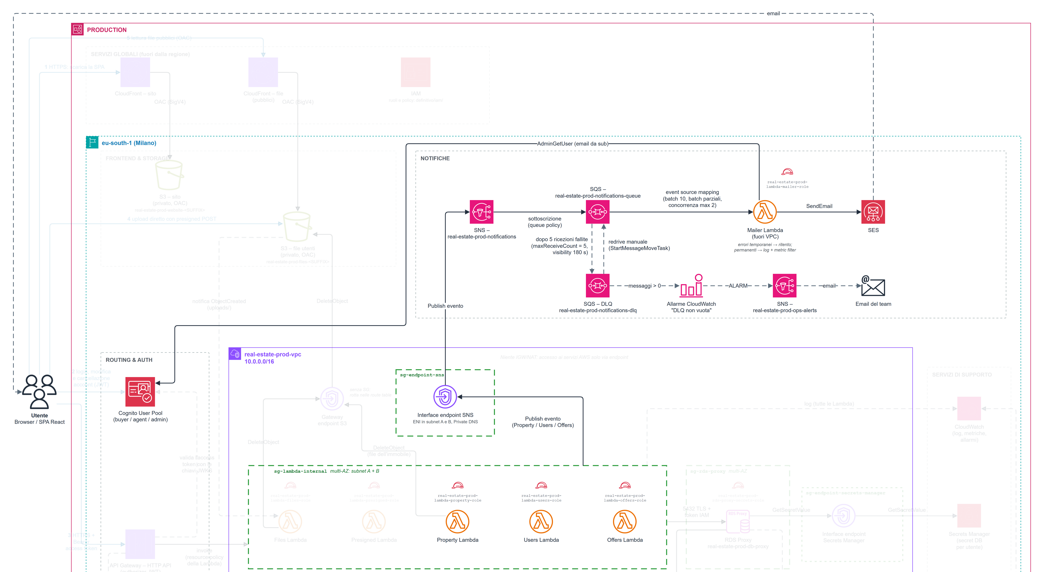
Figura 3.5 — Il flusso delle notifiche, dalla pubblicazione dell'evento alla DLQ e all'allarme. Gli elementi che non partecipano sono sbiaditi.

Il percorso
- Una Lambda di business (Property, Users o Offers) pubblica un evento sul topic SNS real-estate-prod-notifications. Dalla VPC, senza Internet, raggiunge SNS con un interface endpoint.
- SNS consegna l'evento alla coda SQS real-estate-prod-notifications-queue, sua unica sottoscrittrice.
- Il servizio Lambda legge la coda a gruppi di 10 messaggi e invoca la Mailer Lambda, al massimo due invocazioni alla volta.
- Per ogni messaggio la Mailer chiede a Cognito l'indirizzo del destinatario e invia l'email con SES.
- Se un invio fallisce per un errore temporaneo il messaggio viene ritentato; dopo 5 tentativi SQS lo sposta nella DLQ real-estate-prod-notifications-dlq e un allarme avvisa il team.
L'evento indica il destinatario con il suo sub, l'identificativo Cognito che non cambia mai, e non contiene l'indirizzo email: la Mailer lo legge da Cognito al momento dell'invio. Così nessun messaggio in coda, nella DLQ o nei log espone un indirizzo, e se l'utente cambia email la notifica successiva va già a quello nuovo.

Chi parla con chi
Da → A | Come | Chi lo autorizza
Lambda di business → SNS | sns:Publish via HTTPS, attraverso l'interface endpoint | execution role della Lambda; endpoint policy; sg-endpoint-sns accetta 443 solo da sg-lambda-internal
SNS → coda | consegna della sottoscrizione | queue policy, solo dal nostro topic
Coda → Mailer | event source mapping: il servizio Lambda legge e invoca | execution role della Mailer
Mailer → Cognito, SES | AdminGetUser, SendEmail sugli endpoint pubblici (la Mailer è fuori dalla VPC) | execution role della Mailer
Coda → DLQ | redrive policy, dopo 5 ricezioni | nessun permesso IAM: lo fa SQS
Allarme → topic ops → team | azione dell'allarme CloudWatch, email | stesso account, nessuna policy aggiuntiva

Le autorizzazioni
In questo flusso ci sono i due casi del 4.1: chi chiama è un servizio AWS, e il permesso sta nella resource policy; chi chiama è un nostro ruolo, e sta nella sua identity policy.
Pubblicare sul topic. Chi pubblica è un nostro ruolo. Il ruolo della Offers Lambda, che pubblica gli eventi delle offerte, ha due soli permessi:
iam/policies/lambda-offers.json
{
"Version": "2012-10-17",
"Statement": [
{
"Sid": "ConnectToProxyAsOffersUser",
"Effect": "Allow",
"Action": "rds-db:connect",
"Resource": "arn:aws:rds-db:eu-south-1:<ACCOUNT_ID>:dbuser:<PROXY_RESOURCE_ID>/offers_user"
},
{
"Sid": "PublishNotificationEvents",
"Effect": "Allow",
"Action": "sns:Publish",
"Resource": "arn:aws:sns:eu-south-1:<ACCOUNT_ID>:real-estate-prod-notifications"
}
]
}
sns:Publish vale su un solo topic. Property e Users hanno lo stesso statement (3.4, 3.6). La pubblicazione passa poi dall'interface endpoint, che ha una sua endpoint policy:
iam/resource-policies/vpc-endpoint-sns-policy.json
{
"Version": "2012-10-17",
"Statement": [
{
"Sid": "PublishToProjectTopicFromThisAccountOnly",
"Effect": "Allow",
"Principal": "*",
"Action": "sns:Publish",
"Resource": "arn:aws:sns:eu-south-1:<ACCOUNT_ID>:real-estate-prod-notifications",
"Condition": {
"StringEquals": {
"aws:PrincipalAccount": "<ACCOUNT_ID>"
}
}
}
]
}
Non concede nulla: filtra (4.1). Dall'endpoint passa solo sns:Publish sul nostro topic da identità del nostro account: una Lambda compromessa non potrebbe usarlo per pubblicare sul topic di qualcun altro, né con credenziali di un altro account.
Entrare nella coda. A scrivere nella coda è il servizio SNS, non un nostro ruolo: il permesso sta nella queue policy.
iam/resource-policies/sqs-notifications-queue-policy.json
{
"Version": "2012-10-17",
"Statement": [
{
"Sid": "AllowNotificationsTopicOnly",
"Effect": "Allow",
"Principal": {
"Service": "sns.amazonaws.com"
},
"Action": "sqs:SendMessage",
"Resource": "arn:aws:sqs:eu-south-1:<ACCOUNT_ID>:real-estate-prod-notifications-queue",
"Condition": {
"ArnEquals": {
"aws:SourceArn": "arn:aws:sns:eu-south-1:<ACCOUNT_ID>:real-estate-prod-notifications"
}
}
}
]
}
Senza aws:SourceArn qualunque topic SNS, anche di un altro account, potrebbe scrivere nella nostra coda (il confused deputy, vedi 4.1).
Leggere, cercare l'indirizzo, spedire. Tutto ciò che fa la Mailer è nel suo ruolo:
iam/policies/lambda-mailer.json
{
"Version": "2012-10-17",
"Statement": [
{
"Sid": "ConsumeNotificationQueue",
"Effect": "Allow",
"Action": [
"sqs:ReceiveMessage",
"sqs:DeleteMessage",
"sqs:GetQueueAttributes"
],
"Resource": "arn:aws:sqs:eu-south-1:<ACCOUNT_ID>:real-estate-prod-notifications-queue"
},
{
"Sid": "ReadRecipientEmailFromUserPool",
"Effect": "Allow",
"Action": "cognito-idp:AdminGetUser",
"Resource": "arn:aws:cognito-idp:eu-south-1:<ACCOUNT_ID>:userpool/<USER_POOL_ID>"
},
{
"Sid": "SendEmailFromProjectAddressOnly",
"Effect": "Allow",
"Action": "ses:SendEmail",
"Resource": "arn:aws:ses:eu-south-1:<ACCOUNT_ID>:identity/*",
"Condition": {
"StringEquals": {
"ses:FromAddress": "<MAIL_FROM>"
}
}
}
]
}
- A leggere la coda non è il codice della Mailer ma il servizio Lambda, con l'event source mapping; lo fa con il ruolo della funzione, per questo i permessi su SQS stanno qui.
- AdminGetUser vale su un solo user pool ed è autorizzato con IAM, non con il token di un utente.
- La condizione ses:FromAddress impedisce di inviare da un mittente diverso da quello del progetto.
Una Mailer compromessa potrebbe leggere quella coda e gli utenti del pool e inviare email da un solo mittente: nient'altro.

Quando qualcosa va storto: la dead-letter queue
Il ciclo di vita di un messaggio. La coda è di tipo standard: ogni messaggio viene consegnato almeno una volta. Quando il servizio Lambda lo riceve per la Mailer, il messaggio diventa invisibile per il visibility timeout, 180 secondi. Se l'invio riesce, il messaggio viene cancellato dalla coda. Se fallisce, allo scadere dei 180 secondi torna visibile e viene ricevuto di nuovo. SQS conta le ricezioni: un messaggio già ricevuto 5 volte senza essere cancellato non viene consegnato una sesta, ma spostato nella DLQ. Con cinque tentativi a tre minuti l'uno dall'altro, un'email che continua a fallire arriva nella DLQ dopo circa 15 minuti.
I due numeri sono legati. I 180 secondi sono sei volte il timeout della Mailer (30 secondi), come raccomanda AWS: un messaggio non torna visibile mentre è ancora in lavorazione. I 5 tentativi sono il minimo raccomandato, perché anche le invocazioni rifiutate per troppa concorrenza contano come ricezioni: con un valore più basso un picco di traffico manderebbe nella DLQ messaggi validi.
Batch parziali. La Mailer riceve fino a 10 messaggi alla volta. Se un solo invio fallisse e la funzione segnalasse un errore, l'intero gruppo tornerebbe in coda: gli altri nove destinatari riceverebbero l'email due volte e consumerebbero tentativi senza motivo. Per questo l'event source mapping accetta i fallimenti parziali: la Mailer indica solo i messaggi da ritentare, e gli altri vengono cancellati.
Concorrenza 2. L'event source mapping non lascia lavorare più di due invocazioni della Mailer insieme. Protegge SES, che in sandbox accetta una email al secondo, e Cognito. Se il limite si supera comunque, l'errore di throttling è trattato come temporaneo e il messaggio aspetta il tentativo successivo.
Errori temporanei e permanenti. La Mailer li distingue:
Tipo | Esempi | Esito
Temporaneo | throttling o errore 5xx di SES o Cognito, timeout di rete | ritentato; dopo 5 ricezioni va nella DLQ
Permanente | messaggio malformato, email non verificata, destinatario rifiutato da SES | log di errore e messaggio cancellato; un filtro sui log fa scattare un allarme
Previsto | l'utente ha cancellato l'account e Cognito non lo trova | log informativo, messaggio cancellato senza allarme

Ritentare un errore permanente occuperebbe la coda per un quarto d'ora e finirebbe comunque nella DLQ, confuso con i messaggi da rimandare. Così nella DLQ c'è solo ciò che è fallito per una causa rimediabile.
Quanto resta un messaggio. La scadenza si conta dal momento in cui il messaggio è entrato nella coda originale, non nella DLQ. Per questo la coda principale tiene i messaggi 4 giorni e la DLQ 14, il massimo: un messaggio arrivato in DLQ resta analizzabile per almeno una decina di giorni.
Perché la DLQ sta sulla coda e non sulla Lambda. La DLQ di Lambda e le on-failure destination valgono per le invocazioni asincrone, come quella di S3 (3.4). Con SQS come sorgente è la coda a contare le ricezioni, e la sua redrive policy decide quando spostare un messaggio. Lo spostamento lo esegue SQS, senza permessi IAM; sulla DLQ una regola ammette come sorgente solo la nostra coda (configurazione nel repository).

L'allarme e cosa fa il team
Un allarme CloudWatch controlla ogni 5 minuti quanti messaggi ci sono nella DLQ e, appena sono più di zero, pubblica sul topic real-estate-prod-ops-alerts, a cui è iscritta l'email del team. Un secondo allarme guarda l'età del messaggio più vecchio nella coda principale: se supera i 15 minuti la Mailer è ferma o troppo lenta, e lo si scopre prima che i messaggi arrivino nella DLQ.
Il redrive dalla DLQ verso la coda principale è manuale e viene dopo aver capito la causa: chi è di turno guarda i messaggi, cerca nei log della Mailer perché sono falliti, corregge il problema (una quota di SES, un servizio fermo, un errore nel modello dell'email) e solo allora li rimanda nella coda, a velocità bassa. Ripartono da zero ricezioni; un messaggio da scartare si annota e si cancella. Un redrive automatico ripeterebbe un errore non risolto. Chi esegue la procedura, una persona del team e non un servizio, ha una policy dedicata:
iam/policies/ops-dlq-redrive.json
{
"Version": "2012-10-17",
"Statement": [
{
"Sid": "InspectAndRedriveNotificationsDlq",
"Effect": "Allow",
"Action": [
"sqs:ReceiveMessage",
"sqs:DeleteMessage",
"sqs:GetQueueAttributes",
"sqs:StartMessageMoveTask",
"sqs:ListMessageMoveTasks",
"sqs:CancelMessageMoveTask",
"sqs:ListDeadLetterSourceQueues"
],
"Resource": "arn:aws:sqs:eu-south-1:<ACCOUNT_ID>:real-estate-prod-notifications-dlq"
},
{
"Sid": "SendRedrivenMessagesToNotificationsQueue",
"Effect": "Allow",
"Action": "sqs:SendMessage",
"Resource": "arn:aws:sqs:eu-south-1:<ACCOUNT_ID>:real-estate-prod-notifications-queue"
},
{
"Sid": "ReadMailerLogsToFindTheCause",
"Effect": "Allow",
"Action": "logs:FilterLogEvents",
"Resource": "arn:aws:logs:eu-south-1:<ACCOUNT_ID>:log-group:/aws/lambda/real-estate-prod-mailer:*"
}
]
}
Sulla DLQ ha le azioni per guardare i messaggi e avviare il move task; sulla coda principale solo sqs:SendMessage, perché il task scrive lì con le credenziali dell'operatore; nei log solo FilterLogEvents sul log group della Mailer. Non può cancellare le code né cambiarne la configurazione.

Le scelte
SNS davanti a SQS permette di aggiungere altri canali (SMS, push) senza toccare chi pubblica. La Mailer sta fuori dalla VPC perché non usa il database, e raggiunge Cognito e SES senza endpoint privati. Le alternative sono nel capitolo 5.

3.6 Gestione e cancellazione dell'account
Cambiare email o password e cancellare l'account sono operazioni sull'identità, che sta in Cognito. Le Lambda di business però stanno in una VPC senza accesso a Internet e senza un endpoint per Cognito: non lo raggiungono. La soluzione è che la SPA parli direttamente con Cognito, con le API pensate perché l'utente gestisca il proprio account, autorizzate dal suo access token invece che da IAM. Alla nostra API resta un solo compito: anonimizzare i dati applicativi prima della cancellazione.
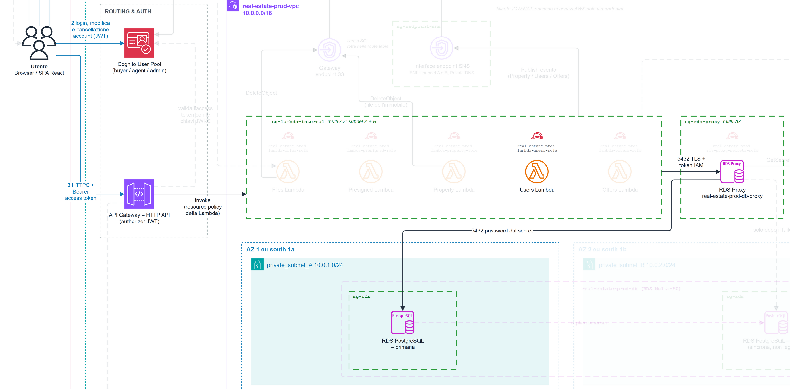
Figura 3.6 — Gestione e cancellazione dell'account: la SPA verso Cognito e verso la Users Lambda, che anonimizza i dati attraverso l'RDS Proxy.

Il percorso
Cambio dell'email: la SPA chiama UpdateUserAttributes con l'access token; Cognito manda un codice al nuovo indirizzo e, finché l'utente non lo conferma, resta attiva l'email vecchia. Nel database non c'è niente da aggiornare. Cancellazione:
- Nuovo login di conferma con prompt=login, che obbliga a ridare la password: DeleteUser non la chiede, e un token rubato basterebbe.
- DELETE /users/me sull'API: la Users Lambda anonimizza i dati in una transazione e avvisa l'altra parte delle offerte ritirate.
- DeleteUser su Cognito con lo stesso access token: l'utente sparisce e il refresh token non vale più.
- Logout: la SPA butta i token dalla memoria.

Chi parla con chi
Da → A | Come | Chi lo autorizza
SPA → Cognito | UpdateUserAttributes, ChangePassword, DeleteUser | access token con scope aws.cognito.signin.user.admin; nessun permesso IAM
SPA → HTTP API → Users Lambda | DELETE /users/me | authorizer JWT e resource policy (3.2)
Users Lambda → RDS Proxy → database | una transazione | rds-db:connect come users_user; GRANT
Users Lambda → SNS | evento OFFER_WITHDRAWN | sns:Publish sul topic (3.5)

Le autorizzazioni chiave
Cognito ha due famiglie di API. Quelle dell'utente ricevono un access token e agiscono solo sul suo titolare: il browser non ha credenziali AWS e il nostro account non gli concede nulla. Quelle admin agiscono su qualunque utente e si autorizzano solo con IAM: le usa soltanto la Mailer, in lettura (3.5). Il cambio email lo regola il user pool: l'email è l'attributo di accesso e resta la vecchia finché la nuova non è confermata, così un errore di battitura o un token rubato non spostano l'account su un indirizzo che l'utente non controlla. La configurazione del user pool è nel repository.
La Users Lambda non ha permessi su Cognito. Il suo ruolo è quello della Offers (3.5) con un altro utente del database:
iam/policies/lambda-users.json
{
"Version": "2012-10-17",
"Statement": [
{
"Sid": "ConnectToProxyAsUsersUser",
"Effect": "Allow",
"Action": "rds-db:connect",
"Resource": "arn:aws:rds-db:eu-south-1:<ACCOUNT_ID>:dbuser:<PROXY_RESOURCE_ID>/users_user"
},
{
"Sid": "PublishNotificationEvents",
"Effect": "Allow",
"Action": "sns:Publish",
"Resource": "arn:aws:sns:eu-south-1:<ACCOUNT_ID>:real-estate-prod-notifications"
}
]
}
Entra nel proxy come users_user e pubblica sul topic, niente di più e nessuna azione su Cognito. Il sub da cancellare arriva dai claim: non c'è modo di chiederle di cancellare un altro utente. Che cosa può toccare nel database lo decidono i GRANT: sugli immobili e sulle offerte può cambiare solo lo stato, e non può cancellare righe.

L'ordine e l'anonimizzazione
Database e Cognito non hanno una transazione comune, quindi l'ordine conta. Prima il database, poi Cognito: se DeleteUser fallisce, l'account esiste ancora e l'utente può rientrare; PUT /users/me risponde 410, e la SPA capisce che deve solo ripetere DeleteUser. Con l'ordine inverso, un fallimento lascerebbe dati che nessuno può più cancellare, perché l'utente non può più fare login.
Nel database anonimizziamo invece di cancellare, in una sola transazione. Il profilo viene svuotato e resta il solo sub, segnato come cancellato con deleted_at. Gli immobili dell'utente vengono ritirati: escono dagli elenchi e non ricevono offerte né upload. Le offerte in sospeso, fatte da lui o ricevute sui suoi immobili, vengono ritirate, e l'altra parte riceve un'email. Le offerte già chiuse restano come storia; i file su S3 restano con l'immobile ritirato. Ripetere la chiamata è innocuo.
Il sub che resta non è più un dato personale: l'unico legame con una persona era l'email in Cognito, che sparisce con DeleteUser. È la scelta di tenere l'email solo in Cognito a rendere l'anonimizzazione così piccola.

Quando qualcosa va storto
L'access token già emesso vale ancora fino a un'ora, e l'authorizer non sa che l'utente non esiste più: per questo le route che scrivono controllano deleted_at e rispondono 403 (3.2), al costo di una query sulla chiave primaria per ogni scrittura. Se il browser si chiude tra il passo 2 e il 3 si resta nello stato recuperabile descritto sopra. Una notifica ancora in coda per l'utente cancellato fa rispondere a Cognito che l'utente non esiste: la Mailer la scarta senza allarme (3.5). Se l'avviso all'altra parte non parte, la cancellazione riesce lo stesso. Restano fuori i file degli immobili ritirati, ancora raggiungibili da chi ha il link, e i backup del database fino alla loro scadenza.

Le scelte
Account gestito dalla SPA con le API dell'utente, invece di AdminDeleteUser da una Lambda che dalla VPC non arriva a Cognito. Prima il database, poi Cognito. Anonimizzare invece di cancellare a cascata, perché un'offerta riguarda anche l'altra parte (5.1).

3.7 Log, metriche e allarmi
Con soli servizi gestiti non c'è un server su cui collegarsi a guardare cosa succede: l'osservabilità va progettata. Usiamo CloudWatch per raccogliere i log delle Lambda e dell'HTTP API, leggere le metriche che i servizi pubblicano da soli e far scattare pochi allarmi, che pubblicano sul topic SNS real-estate-prod-ops-alerts, iscritto all'email del team. È un topic separato da quello delle notifiche agli utenti: altro pubblico, altro pubblicatore.
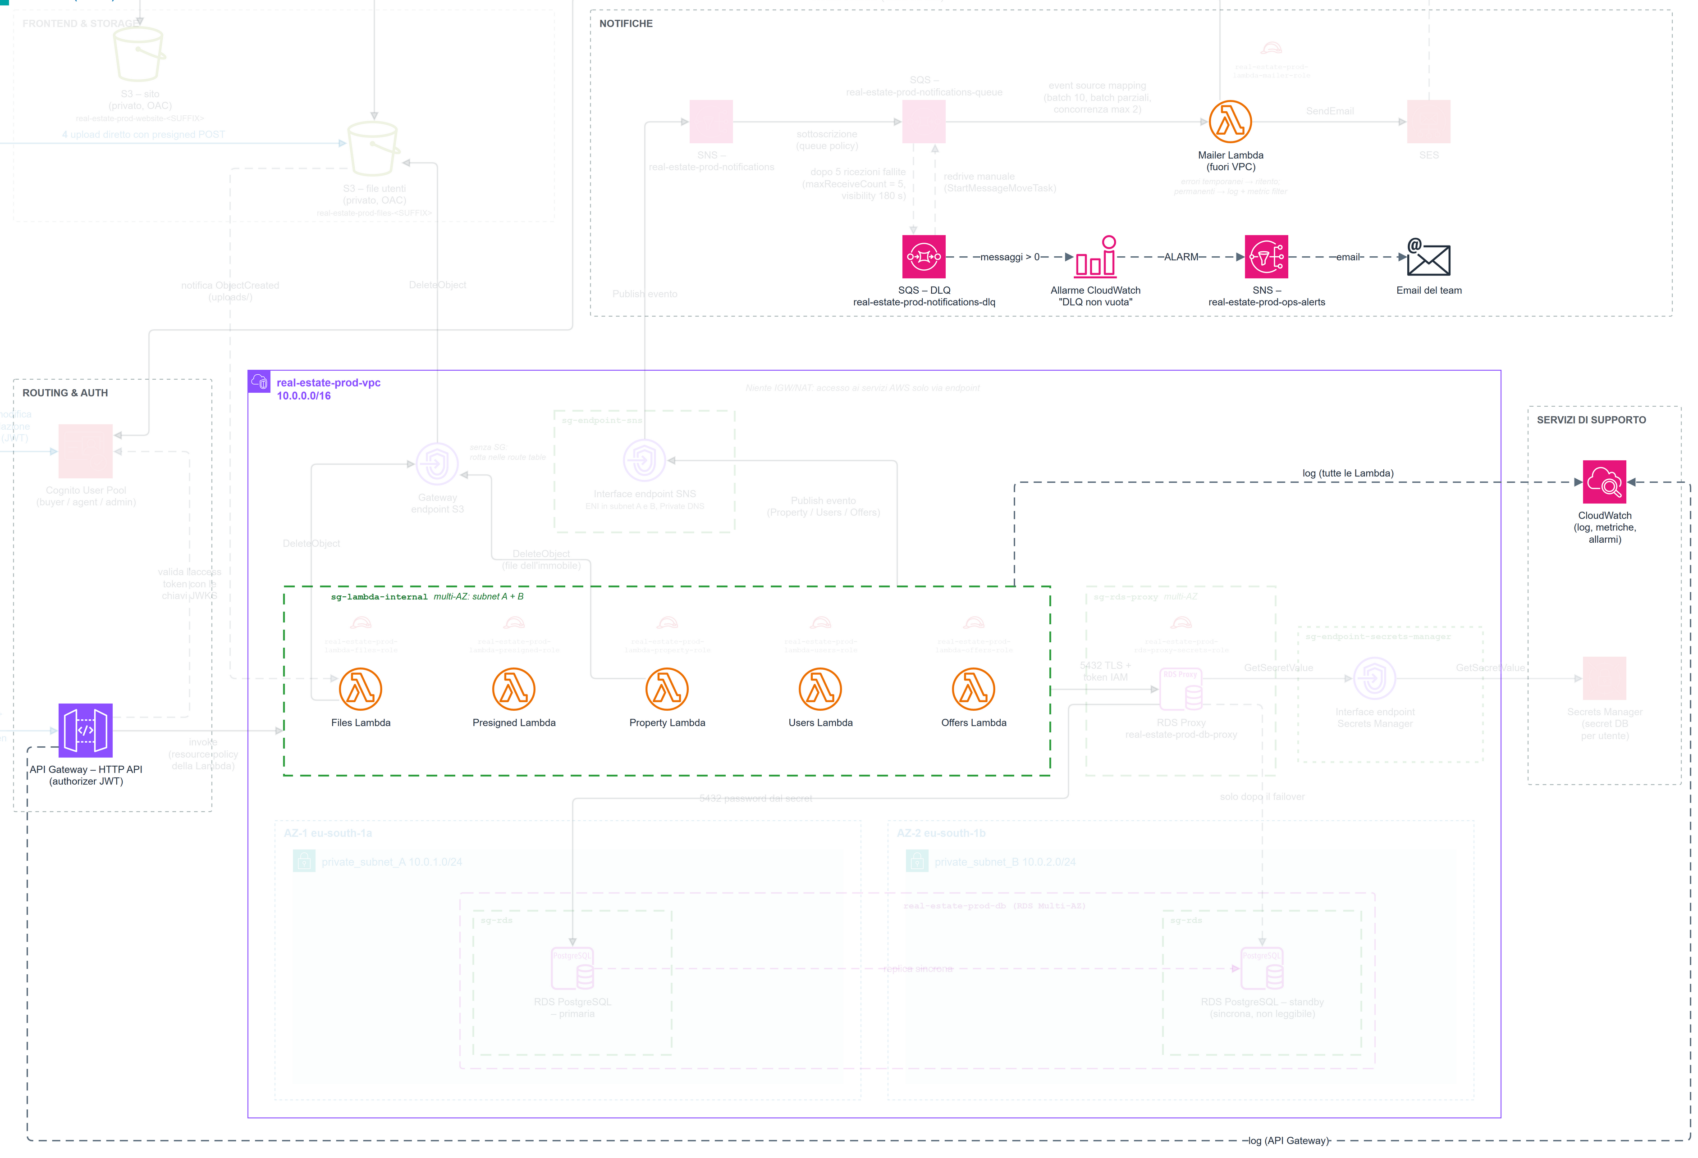
Figura 3.7 — Log, metriche e allarmi. Gli elementi che non partecipano sono sbiaditi.

Il percorso
- Ogni Lambda scrive nel log group /aws/lambda/<nome-funzione>; lo stage dell'HTTP API scrive il suo access log.
- I servizi pubblicano le loro metriche: errori delle Lambda, CPU e connessioni del database, età dei messaggi nelle code.
- Per ciò che esiste solo nei log, un metric filter trasforma le righe che corrispondono a un pattern in una metrica.
- Un allarme che supera la soglia pubblica sul topic, che consegna l'email al team.

Chi parla con chi
Da → A | Come | Chi lo autorizza
Lambda → CloudWatch Logs | lo invia il servizio Lambda, non la rete della funzione | policy gestita AWSLambdaBasicExecutionRole
HTTP API → CloudWatch Logs | access log dello stage | nessun ruolo: basta indicare il log group
Allarme → topic ops | azione dell'allarme | nessuna topic policy: stesso account, nessuna chiave KMS del cliente
Operatore → log della Mailer | logs:FilterLogEvents | policy ops-dlq-redrive (3.5), sul solo log group della Mailer

Le autorizzazioni chiave
Le Lambda nella VPC non hanno Internet, eppure scrivono i log senza un endpoint: li raccoglie il servizio Lambda. Il permesso di scrittura sta in una delle due policy gestite che usiamo; per i log la sua Resource: "*" è accettabile, mentre per gli altri servizi ogni ruolo ha una policy nostra sull'ARN preciso (4.1). L'allarme non ha un ruolo: con un topic nello stesso account e non cifrato con una nostra chiave KMS, la procedura standard funziona senza topic policy.
Un errore permanente della Mailer non viene ritentato e non arriva mai nella dead-letter queue: senza un controllo, l'email andrebbe persa in silenzio. La Mailer scrive log in JSON, senza indirizzi email, e un metric filter sul suo log group conta le righe con level uguale a ERROR e code uguale a MAIL_PERMANENT_FAILURE nella metrica MailerPermanentFailures, su cui c'è un allarme (configurazione completa nel repository).

Gli allarmi
Allarme | Cosa significa
Messaggi nella DLQ | un'email non è partita dopo i tentativi (3.5)
Messaggi vecchi in coda | la Mailer è ferma; lo si vede prima della DLQ
Errori permanenti della Mailer | email scartate senza ritentare
Errori delle Lambda | una funzione sta fallendo
CPU e connessioni del database | il database è sotto pressione: CPU oltre l'80% o connessioni oltre l'80% del massimo, per 15 minuti
Pulizia dei file non riuscita | cancellato un immobile, dei file sono rimasti su S3 (3.4)

Quando qualcosa va storto
Se nessuno conferma la sottoscrizione email, gli allarmi non arrivano: è la prima cosa da verificare. Gli allarmi coprono il backend, non l'esperienza nel browser.

Le scelte
Pochi allarmi, ciascuno legato a un'azione umana, verso un solo topic separato. Nessun endpoint VPC per i log, che costerebbe senza servire.

4. Sicurezza e IAM
Nei flussi ogni freccia è una richiesta, e ogni richiesta è stata permessa due volte: dalla rete, che decide se i pacchetti arrivano, e da IAM, che decide se chi chiama può fare quell'operazione su quella risorsa. Qui mettiamo in ordine le regole che il capitolo 3 ha applicato caso per caso. Gli utenti finali (buyer, agent, admin) non sono identità IAM: li autenticano Cognito e l'authorizer JWT, e la Lambda controlla gruppo e ownership (3.2). Qui parliamo dei servizi.

4.1 Le tre facce di IAM
IAM risponde a una domanda: chi può fare quale azione su quale risorsa, a quali condizioni. Di default la risposta è no. Nessun componente ha credenziali proprie: le Lambda e l'RDS Proxy usano ruoli, identità senza password che il servizio assume ricevendo da STS credenziali temporanee. Nel codice e nel repository non c'è nessuna chiave.
Ogni permesso del progetto sta in uno di tre documenti, con la stessa grammatica (Effect, Action, Resource, Condition) ma attaccati a cose diverse:
- Identity policy, su un ruolo: cosa può fare chi lo indossa. Esempio: lambda-offers.json concede rds-db:connect come offers_user e sns:Publish sul topic (3.5).
- Resource policy, su una risorsa (funzione, bucket, coda, endpoint): chi può usarla. Esempio: la queue policy ammette sns.amazonaws.com dal nostro topic.
- Trust relationship, su un ruolo: chi può assumerlo. È la resource policy del ruolo.
L'execution role di una Lambda le mette insieme. La trust, uguale per i sei ruoli delle Lambda, permette al servizio Lambda di assumerlo; le identity policy dicono cosa fa il codice; chi può invocare la funzione sta invece nella resource policy della funzione. Il ruolo del proxy ha la stessa struttura con rds.amazonaws.com (3.3).
iam/trust-relationships/lambda.json
{
"Version": "2012-10-17",
"Statement": [
{
"Sid": "AllowLambdaToAssumeRole",
"Effect": "Allow",
"Principal": { "Service": "lambda.amazonaws.com" },
"Action": "sts:AssumeRole"
}
]
}

Come si valuta una richiesta
AWS raccoglie tutte le policy che riguardano la richiesta e decide così: un Deny esplicito vince su tutto; altrimenti serve almeno un Allow; altrimenti è no. Nello stesso account basta che l'Allow stia nella identity policy oppure nella resource policy. Fanno eccezione le trust e le key policy di KMS, che devono ammettere il principal comunque. Il Deny esplicito del progetto è nelle due bucket policy, che rifiutano ogni richiesta senza TLS, anche dai nostri ruoli.
Per questo molte frecce hanno solo la identity policy: la Files Lambda cancella oggetti, la Mailer legge la coda, il proxy legge i secret, e nessuna di queste risorse nomina il ruolo. Quando invece chi chiama è un servizio AWS (API Gateway, S3, CloudFront, SNS), il suo principal non ha identity policy nel nostro account: l'unico posto per il suo Allow è la resource policy della risorsa che chiama. È il caso delle cinque Lambda di business, della Files Lambda, dei due bucket e della coda.
Per la stessa eccezione la coda è cifrata con SSE-SQS e non con aws/sqs: la key policy di quella chiave non ammette sns.amazonaws.com e non si può modificare. L'endpoint policy infine non concede nulla: filtra. Una richiesta che passa dall'endpoint SNS deve essere permessa dall'endpoint e dal ruolo (testo in 3.5).

Confused deputy
Ammettere sns.amazonaws.com vuol dire ammettere il servizio intero, cioè i topic di tutti i clienti AWS: un altro account potrebbe usare SNS come intermediario per scrivere nella nostra coda. È il confused deputy. Ogni nostra resource policy verso un servizio ha quindi aws:SourceArn, che il servizio valorizza con la risorsa per cui agisce: la nostra API, il nostro bucket, la nostra distribuzione, il nostro topic. Solo verso S3 aggiungiamo aws:SourceAccount, perché gli ARN di S3 non contengono l'account e un bucket cancellato potrebbe essere ricreato da altri con lo stesso nome (la policy della Files Lambda è in 3.4).

Privilegio minimo e iam:PassRole
- Un ruolo per Lambda: se la Offers fosse compromessa non potrebbe cancellare file né leggere la coda, e CloudTrail dice quale funzione ha fatto cosa.
- Un utente PostgreSQL per Lambda: rds-db:connect vale per una sola coppia proxy/utente, poi i GRANT limitano le tabelle (3.3).
- Policy gestite da AWS solo per log e interfacce di rete; tutto il resto in policy nostre, su ARN precisi.
- Condizioni che stringono: ses:FromAddress per il mittente, s3:prefix per l'elenco della Property, kms:ViaService per un'eventuale chiave del cliente.
Nessun ruolo ha s3:GetObject (i file li legge solo CloudFront) e nessuna Lambda ha secretsmanager:GetSecretValue (la password la vede solo il proxy).
Chi decide quale ruolo indossa una funzione è chi la crea, e per farlo serve iam:PassRole su quel ruolo. Senza questo controllo un'identità con pochi permessi potrebbe creare una Lambda, consegnarle un ruolo potente e ottenerne i permessi tramite il codice. I permessi di provisioning stanno solo nell'identità di deploy del team, non nei ruoli applicativi, e il PassRole è limitato così:
iam/policies/deploy-pass-role.json
{
"Version": "2012-10-17",
"Statement": [
{
"Sid": "PassProjectRolesToLambdaAndRdsOnly",
"Effect": "Allow",
"Action": "iam:PassRole",
"Resource": "arn:aws:iam::<ACCOUNT_ID>:role/real-estate-prod-*",
"Condition": {
"StringEquals": {
"iam:PassedToService": [
"lambda.amazonaws.com",
"rds.amazonaws.com"
]
}
}
}
]
}
La risorsa ammette solo i ruoli real-estate-prod-*, e la condizione iam:PassedToService solo Lambda e RDS: un ruolo del progetto non può finire su un'istanza EC2 o su un altro servizio, e nessun ruolo di altri può essere consegnato.

4.2 La rete come secondo livello
IAM decide chi può fare cosa; la rete decide chi può raggiungere chi. Dentro la VPC valgono tutti e due; fuori la rete non è nostra e resta solo IAM.
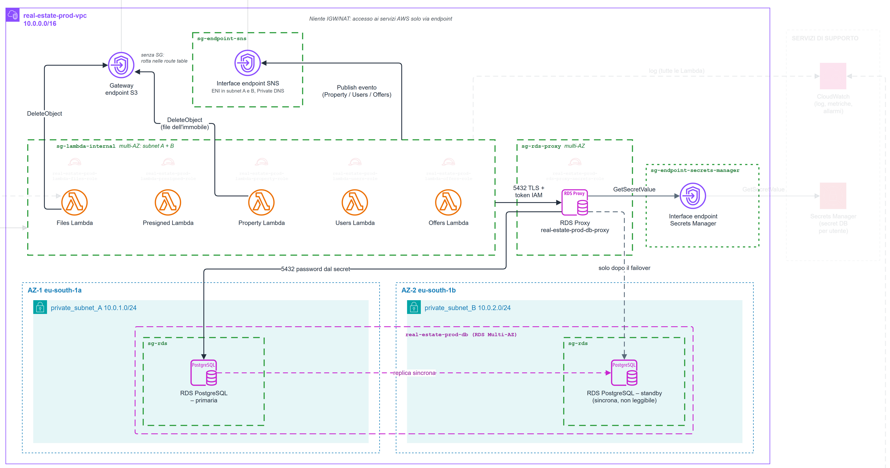
Figura 4.1 — La VPC con le due subnet private, i security group e gli endpoint.
real-estate-prod-vpc non ha Internet Gateway né NAT: le due subnet private, 10.0.1.0/24 in eu-south-1a e 10.0.2.0/24 in eu-south-1b, hanno solo la rotta locale e quella verso il gateway S3. Dentro ci sono solo il database, l'RDS Proxy, le interfacce di rete delle cinque Lambda di business e gli interface endpoint; perché niente NAT e perché due zone lo spiega il 2.3.
I security group usano come sorgente altri security group, non indirizzi IP, e formano una catena:
Security group | In entrata | In uscita
sg-lambda-internal (5 Lambda) | nessuna | 5432 → proxy; 443 → endpoint SNS; 443 → prefix list S3
sg-rds-proxy | 5432 da Lambda | 5432 → database; 443 → endpoint Secrets Manager
sg-rds (database) | 5432 dal proxy | nessuna
sg-endpoint-sns | 443 da Lambda | nessuna
sg-endpoint-secrets-manager | 443 dal proxy | nessuna

Le Lambda non raggiungono il database direttamente, nessuno entra nelle Lambda, e ogni endpoint accetta solo chi lo usa.
Senza Internet i servizi AWS si raggiungono dagli endpoint VPC, di due tipi. Il gateway di S3 è una rotta verso la prefix list, gratuita e senza security group. Gli interface di SNS e Secrets Manager sono interfacce di rete con IP privato in ogni subnet, a pagamento, con Private DNS: l'SDK usa il nome di sempre. L'endpoint SNS ha un'endpoint policy che lascia passare solo sns:Publish sul nostro topic da identità del nostro account (3.5); gli altri usano quella di default. Tutto il resto, Mailer compresa, sta fuori dalla VPC e si protegge solo con IAM.

4.3 La mappa delle autorizzazioni
Tutti i passaggi del sistema, per flusso: su quale rete viaggiano e che cosa li autorizza. Le policy di ogni gruppo sono nel paragrafo che lo intitola; la trust delle Lambda e iam:PassRole sono in 4.1.
Da → A | Rete | Autorizzato da
3.1 Scaricare l'applicazione
Browser → CloudFront del sito | Internet, HTTPS | nessuno: contenuto pubblico
CloudFront → bucket del sito | AWS, firma OAC | bucket policy con aws:SourceArn; Deny senza TLS
3.2 Login e chiamate all'API
Browser → Cognito | Internet, HTTPS | credenziali dell'utente, code con PKCE
Browser → HTTP API | Internet, HTTPS | CORS; authorizer JWT
HTTP API → 5 Lambda | AWS | resource policy della funzione con aws:SourceArn
Servizio Lambda → execution role | STS | trust relationship (4.1)
3.3 Dalla Lambda al database
5 Lambda → RDS Proxy | VPC, 5432 TLS | rds-db:connect nel ruolo
Servizio RDS → ruolo del proxy | STS | trust relationship
Proxy → Secrets Manager | VPC, endpoint 443 | GetSecretValue nel ruolo del proxy
Proxy → database | VPC, 5432 TLS | password PostgreSQL, poi GRANT
3.4 Caricare e servire i file
Browser → bucket, upload | Internet, HTTPS | presigned POST firmato col ruolo della Presigned; CORS
S3 → Files Lambda | AWS | resource policy con aws:SourceArn e aws:SourceAccount
Browser → CloudFront → bucket | Internet; AWS con OAC | bucket policy, solo uploads/*
Files, Property → S3, cancellazione | VPC, gateway S3 | DeleteObject nel ruolo
3.5 Notifiche e DLQ
Property, Users, Offers → SNS | VPC, endpoint 443 | sns:Publish nel ruolo; endpoint policy
SNS → coda | AWS | queue policy con aws:SourceArn
Coda → Mailer | AWS | lettura della coda nel ruolo della Mailer
Mailer → Cognito, SES | endpoint regionali | AdminGetUser, SendEmail nel ruolo
Coda → DLQ; redrive | SQS; console | RedrivePolicy; policy dell'operatore
3.6 Gestione dell'account
Browser → Cognito | Internet, HTTPS | access token dell'utente
SPA → /users/me | come 3.2 | authorizer JWT, sub dei claim
3.7 Log, metriche e allarmi
Lambda → CloudWatch Logs | servizio Lambda | AWSLambdaBasicExecutionRole
Allarme → topic degli allarmi | AWS, poi email | stesso account: nessuna topic policy

Ne escono tre gruppi: le frecce che partono dalla VPC hanno rete e IAM; quelle tra servizi gestiti solo IAM; quelle del browser non passano da IAM, e le autorizzano Cognito, l'authorizer JWT, la firma del presigned POST e la Lambda.

5. Decisioni, alternative e limiti
Qui raccogliamo le decisioni che hanno dato forma al progetto, con l'alternativa lasciata, poi i limiti che dichiariamo e gli sviluppi possibili.

5.1 Le decisioni principali
Decisione | Perché | Alternativa scartata
Architettura serverless | traffico basso e variabile: si paga per richiesta, scala da zero, nessun server da gestire | container su ECS Fargate, sempre accesi
Regione eu-south-1 | dati in Italia, latenza bassa; tutti i servizi usati ci sono | Francoforte o Irlanda: dati fuori dall'Italia
VPC senza Internet Gateway né NAT, con endpoint VPC | il traffico utente entra da servizi fuori dalla VPC e non chiamiamo API esterne | NAT Gateway: costo fisso orario senza necessità
HTTP API con authorizer JWT nativo | costa meno; verifica firma, issuer, client_id e scadenza senza codice nostro | REST API; Lambda Authorizer, una funzione in più a ogni richiesta
Access token all'API; la Mailer legge l'email da Cognito con AdminGetUser | l'ID token serve a dire al client chi è l'utente, non ad autorizzare le API; così nessuna email sta nei token, negli eventi o nel database | ID token all'API (la nostra prima scelta, poi rivista con il docente); una Lambda Pre Token Generation che aggiunge l'email all'access token; l'endpoint userInfo, non raggiungibile dalla VPC senza NAT; una cache nelle Lambda; un Lambda Authorizer
Upload con presigned POST e registrazione da notifica S3 | il file non passa dal backend; solo il POST limita la dimensione; il database vede solo gli upload riusciti
SPA e file via CloudFront, bucket privati con OAC | HTTPS e cache; i file degli annunci li vede chi ha il link, ma mai dal bucket | bucket pubblico con static website hosting; URL firmati, utili solo per documenti privati
RDS Proxy con token IAM, un utente PostgreSQL e un secret per Lambda | nessuna password nelle Lambda; IAM decide chi entra, i GRANT cosa fa | connessione diretta al database
RDS PostgreSQL Multi-AZ, primaria e standby sincrona (indicazione del docente) | failover automatico se cade una zona; costo minore, gestione più semplice | Aurora con writer e reader (prima scelta): la reader serviva solo al failover; Multi-AZ DB cluster, più costoso; Single-AZ, senza HA
SNS → SQS → Mailer, DLQ dopo 5 ricezioni, visibility timeout 180 s | buffer e ritentativi; SNS permette altri consumer; i valori seguono le raccomandazioni AWS | EventBridge; solo SQS; DLQ sulla Lambda, che vale solo per invocazioni asincrone
Alla cancellazione dell'account anonimizziamo | resta il solo sub; offerte e immobili passano a withdrawn, l'altra parte viene avvisata e le chiavi esterne restano valide | cancellazione a cascata, che toglie la storia all'altra parte
Un ruolo IAM per Lambda; aws:SourceArn nelle resource policy | permessi minimi e audit chiaro; niente confused deputy | policy gestite larghe; principal di servizio senza condizioni

5.2 Limiti e rischi dichiarati
- Configurazione mai provata nell’insieme. La relazione descrive la configurazione prevista: non tuttele risorse sono state create. Probabilmente durante l’esposizione l’architettura sarà online ma non lo è ancora in data 24.10.2026.
- Revoca dei token. L'authorizer JWT non vede le revoche: un access token rubato resta valido fino alla scadenza, al massimo un'ora, anche dopo il logout (3.2). Dopo la cancellazione dell'account può solo leggere (3.6).
- Costo fisso. Il database, il proxy e gli interface endpoint costano anche a vuoto: è la parte che non segue R8.
- Una sola regione. Le due zone coprono la caduta di un data center, non quella della regione.
- Failover non istantaneo. Per uno o due minuti le scritture si fermano.
- Email doppie, raramente. La coda standard consegna almeno una volta; evitarlo richiederebbe un database nella Mailer.
- Cosa resta di un account cancellato. La riga con il solo sub, gli immobili ritirati con i loro file, il profilo nei backup del database fino alla fine della retention (3.6).
- File e sicurezza dei contenuti. Foto e video sono leggibili da chi ha il link, e nessun antivirus analizza i file caricati: restano solo i limiti di tipo e dimensione.

5.3 Sviluppi possibili
- Un Backend For Frontend che tenga i token e dia al browser un cookie HttpOnly: risolve il furto del token.
- WAF su una distribuzione CloudFront davanti all'API, perché non si associa direttamente a un'HTTP API.
- Scansione antivirus dei file, pulizia dei file degli immobili ritirati, URL firmati per eventuali documenti privati, un dominio personalizzato.

